**UCHWAŁA NR LIX/1534/2017**

**RADY MIASTA STOŁECZNEGO WARSZAWY**

**z dnia 14 grudnia 2017 r.**

**w sprawie uchwalenia polityki mieszkaniowej - Mieszkania 2030   
dla Miasta Stołecznego Warszawy**

Na podstawie art. 18 ust. 2 pkt 6 ustawy z dnia 8 marca 1990 r. o samorządzie gminnym (Dz. U. z 2017 r. poz. 1875) uchwala się, co następuje:

**§ 1.** Uchwala się Politykę mieszkaniową – Mieszkania 2030 dla Miasta Stołecznego Warszawy stanowiącą załącznik do uchwały.

**§ 2.** Wykonanie uchwały powierza się Prezydentowi Miasta Stołecznego Warszawy.

**§ 3.**1. Uchwała podlega ogłoszeniu w Biuletynie Informacji Publicznej Miasta Stołecznego Warszawy.

2. Uchwała wchodzi w życie z dniem podjęcia.

**Przewodnicząca**

**Rady m.st. Warszawy**

**(-)**

**Ewa Malinowska-Grupińska**

Załącznik

do uchwały nr LIX/1534/2017

Rady Miasta Stołecznego Warszawy

z dnia 14 grudnia 2017 r.

**Polityka mieszkaniowa - Mieszkania2030**

**Spis treści**

I. Wprowadzenie 4

1. Wstęp 4

2. Opis sytuacji w Unii Europejskiej 4

3. Polityka mieszkaniowa wybranych polskich metropolii 6

Kraków 8

Łódź 8

Wrocław 9

Poznań 9

4. Ocena sytuacji Miasta Stołecznego Warszawy 9

Zasób mieszkaniowy w Warszawie 9

Mieszkanki i mieszkańcy Warszawy 12

Wnioski 22

5. Cele 23

Zrównoważony rozwój 23

Dostępne mieszkania 23

Pomóc najsłabszym 23

Żyjemy dłużej 24

Migracje 24

Przyciągnąć talenty 24

Podnoszenie jakości miejskich mieszkań i dobre zarządzanie 24

II. Kontekst polityki mieszkaniowej 25

1. Dokumenty na poziomie krajowym 25

Krajowa Polityka Miejska (KPM) 25

Narodowy Program Mieszkaniowy (NPM) 26

Krajowy Program Przeciwdziałania Ubóstwu i Wykluczeniu Społecznemu 2020. Nowy wymiar aktywnej integracji (KPPUiWS) 26

Nowe regulacje legislacyjne i planowane zmiany 27

a) Nowe regulacje legislacyjne: 27

[Ustawa z dnia 20 lipca 2017 r. o Krajowym Zasobie Nieruchomości (Dz. U. z 2017 r.,   
poz. 1529) 27](#_Toc498605352)

Ustawa z dnia 22 czerwca 2017 r. o zmianie ustawy o niektórych formach popierania budownictwa mieszkaniowego oraz niektórych innych ustaw (Dz. U. z 2017 r., poz. 1442) 28

b) Planowane zmiany legislacyjne 28

Projekt ustawy o zmianie ustawy o finansowym wsparciu tworzenia lokali socjalnych, mieszkań chronionych, noclegowni i domów dla bezdomnych, ustawy o ochronie praw lokatorów, mieszkaniowym zasobie gminy i o zmianie Kodeksu cywilnego oraz niektórych innych ustaw (nr UD99 w Wykazie prac legislacyjnych Rady Ministrów) 28

[Projekt ustawy Kodeks urbanistyczno-budowlany (nr UD135 w Wykazie prac   
legislacyjnych Rady Ministrów) 29](#_Toc498605356)

2. Dokumenty strategiczne m.st. Warszawy 29

Strategia rozwoju Warszawy – Warszawa2030 (Projekt w konsultacjach) 29

[Społeczna Strategia Warszawy. Strategia Rozwiązywania Problemów Społecznych   
na lata 2009-2020 (SSW) 30](#_Toc498605359)

Studium uwarunkowań i kierunków zagospodarowania przestrzennego m.st. Warszawy (Studium) 30

3. Dokumenty powiązane 31

Zintegrowany Program Rewitalizacji m.st. Warszawy do 2022 roku (ZPR) 31

Warszawski Program Działań na Rzecz Osób Niepełnosprawnych na lata 2010-2020 31

Młoda Warszawa 31

Program Rodzina 31

Program Warszawa Przyjazna Seniorom na lata 2013-2020 32

Program Wzmacniania Wspólnoty Lokalnej 2015-2020 (PWWL) 32

[Plan działań na rzecz zrównoważonego zużycia energii dla Warszawy w  perspektywie   
do 2020 roku (SEAP) i Plan gospodarki niskoemisyjnej dla m.st. Warszawy (PGN) 32](#_Toc498605368)

Strategia adaptacji do zmian klimatu – ADAPTCITY (Projekt w konsultacjach) 32

4. Dokumenty wdrożeniowe 33

Program Mieszkania2030 33

Wieloletni Program Gospodarowania Mieszkaniowym Zasobem m.st. Warszawy (WPGMZ) 33

III. Kierunki działań wynikające z polityki mieszkaniowej 35

1. Wspieranie społeczności lokalnych 35

Silne, wspierające się społeczności 35

Współpraca ze wspólnotami mieszkaniowymi 36

Współpraca ze spółdzielniami mieszkaniowymi 36

Współpraca z prywatnymi inwestorami 37

2. Zrównoważone mieszkalnictwo 37

Zasady kształtowania osiedli mieszkaniowych i ich zespołów 37

a) Policentryczna wielofunkcyjna struktura 37

b) Racjonalne gospodarowanie przestrzenią 38

c) Przestrzenie użytkowane wspólnie 38

d) Wygodna lokalność 38

e) Dostępność dla osób z niepełnosprawnościami 39

f) Podnoszenie jakości życia 39

g) Zrównoważona mobilność 39

h) Zwiększenie wykorzystania istniejącego zasobu 39

i) Efektywność energetyczna 40

j) Warszawski Standard Mieszkaniowy 40

3. Miejskie mieszkania 41

a) Opis segmentów ABCD 41

Segment A – mieszkania społeczne 41

Segment B – mieszkania komunalne na najem na czas nieoznaczony 41

Segment C – zasób TBS 42

Segment D – mieszkania na najem komercyjny 42

b) Zwiększanie liczby miejskich mieszkań 42

c) Racjonalizacja zarządzania zasobem 43

d) Poprawa jakości zasobu 43

e) Multiserwis społeczno-mieszkaniowy – nowa rola zarządcza 44

f) Przeciwdziałanie powstawaniu zadłużenia czynszowego 44

g) Przeciwdziałanie bezdomności 44

4. Innowacje mieszkaniowe 45

5. Warszawski rynek najmu 45

6. Gromadzenie wiedzy i edukacja 46

IV. Opis prac nad dokumentem 47

V. Podsumowanie 49

# I. Wprowadzenie

## 1. Wstęp

Polityka mieszkaniowa – Mieszkania2030 wyznacza kierunki rozwoju mieszkalnictwa w  Warszawie. Jednym z nich jest podniesienie jakości zamieszkiwania obecnych i  przyszłych warszawianek i warszawiaków, zarówno w zasobie mieszkań komunalnych, zasobie stołecznych Towarzystw Budownictwa Społecznego, jak i inwestycjach na rynku prywatnym. Obecnie w zasobie miejskim jest około 84 tys. lokali, co stanowi 9% wszystkich mieszkań w  Warszawie. W odniesieniu do pozostałego zasobu władze samorządowe mogą podnosić jakość zamieszkiwania przez odpowiedzialną politykę planistyczną, wyznaczanie trendów w budownictwie (innowacje mieszkaniowe), jak i wspomaganie w kształtowaniu się silnych, wspierających społeczności.

Wyzwaniem jest zarówno dostarczenie odpowiedniej liczby dostępnych cenowo mieszkań, jak i reakcja na zmiany zachodzące w naszym społeczeństwie. Kształt polityki mieszkaniowej będzie odzwierciedlać potrzeby społeczne, które są zróżnicowane, a także zmieniają się z wiekiem człowieka. Myślimy o zamieszkiwaniu jak o dynamicznym procesie społecznym, który wykracza poza konieczność dostarczenia jednego mieszkania na całe życie. Kierunkiem nowej polityki mieszkaniowej dla m.st. Warszawy jest również osiągnięcie równowagi pomiędzy sprzecznymi potrzebami: mobilnością a zakorzenieniem się; wspólnotowością a prywatnością; dostępem do wielkomiejskiego życia a potrzebą ciszy i  spokoju; potrzebą posiadania mieszkania na własność a dostępem do szerokiej oferty mieszkań na wynajem; szybkim zaspokajaniem potrzeb mieszkaniowych i budową jak największej liczby mieszkań a postawieniem na jakość życia czy podążaniem za nowymi modelami mieszkaniowymi.

Mieszkania2030 to odpowiedź na widoczne w skali światowej tendencje, takie jak: starzenie się społeczeństwa, zmiany klimatyczne oraz konieczność odpowiedzialnego zarządzania zasobami. Podnoszenie jakości życia w Warszawie wymaga kompleksowego podejścia do mieszkalnictwa. Polityka mieszkaniowa Warszawy – Mieszkania2030 wspiera zrównoważony rozwój miasta m.in. poprzez: zwiększenie jego policentryczności, tworzenie osiedli wyposażonych w zróżnicowaną infrastrukturę oraz przestrzeń wspólną, poprawę jakości przestrzeni publicznej, ochronę bioróżnorodności, podnoszenie efektywności energetycznej budynków, tworzenie warunków do powstawania silnych, wspierających się społeczności oraz wyznaczanie standardów w mieszkalnictwie, które zagwarantują wysoką jakość życia w stolicy.

## 2. Opis sytuacji w Unii Europejskiej

Zgodnie z opracowaniem *Eurostat. Statistics Explained* deficyt mieszkaniowy to problem większości krajów europejskich. Pogarszająca się dostępność lokali, bezdomność, polaryzacja społeczna i mieszkaniowa oraz nowe przyczyny utraty mieszkań spowodowały, że w ciągu ostatniej dekady wzrosło zainteresowanie polityką społeczno-mieszkaniową.

W 2015 roku 42,0% ludności UE-28 mieszkało w mieszkaniach, a 57,4% – w domach (wykres 1). Udział tych pierwszych był najwyższy w Hiszpanii (65,9%), na Łotwie (65,1%) oraz w  Estonii (62,6%). Odsetek osób mieszkających w domach osiągnął najwyższy poziom w Irlandii (92,5%), Wielkiej Brytanii (84,4%), Chorwacji (81,3%), Norwegii (81,1%) oraz Belgii (77,3%).

**Wykres 1**. Rozmieszczenie ludności w UE według rodzaju mieszkania.

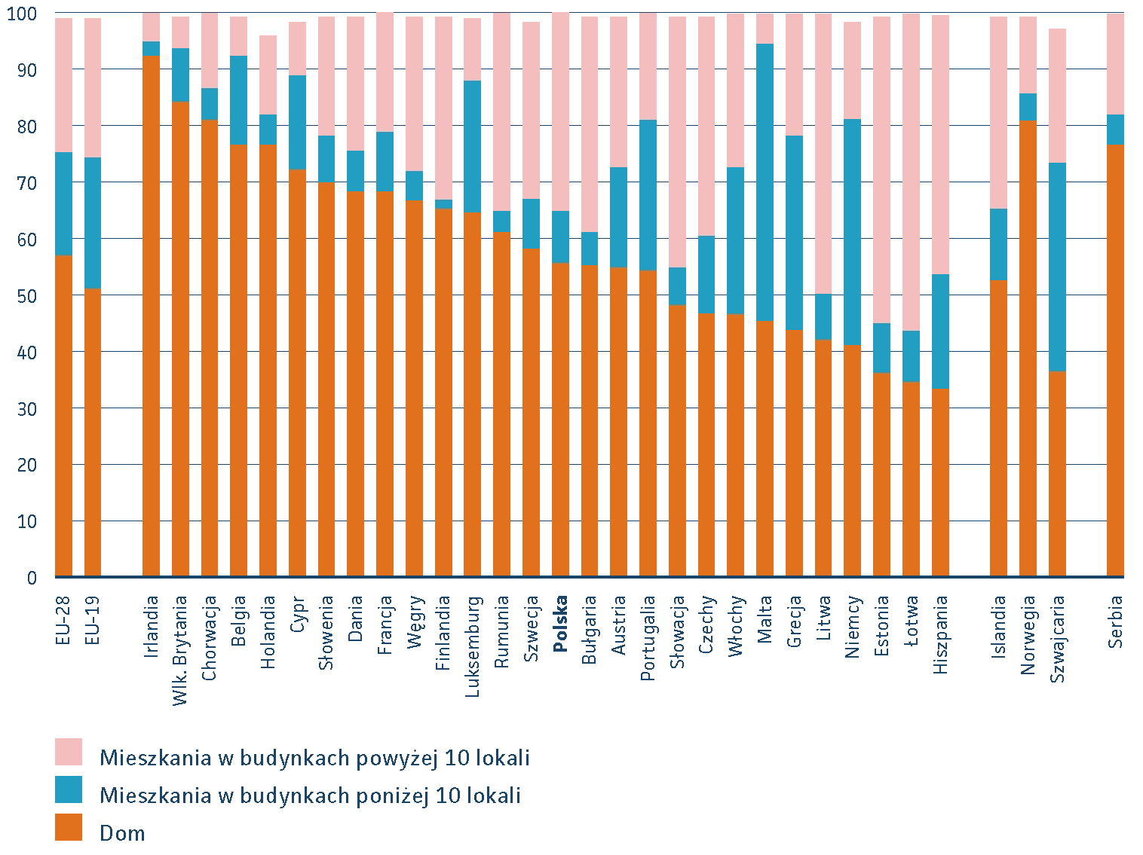

Źródło: opracowanie własne na podstawie danych z Eurostat. Statistics Explained (http://ec.europa.eu/eurostat/statistics-explained/index.php/Housing_conditions)

Ponad jedną czwartą (26,9%) populacji UE-28 stanowią właściciele z kredytami hipotecznymi lub pożyczkami (wykres 2). Siedem na dziesięć osób w UE-28 (69,4%) mieszka we własnych mieszkaniach, dwie osoby na dziesięć to najemcy z ceną rynkową, a jedna na dziesięć to najemcy lokalu z obniżonym czynszem.

**Wykres 2.** Rozmieszczenie ludności w UE według stanu prawnego pomieszczeń, w których mieszkają

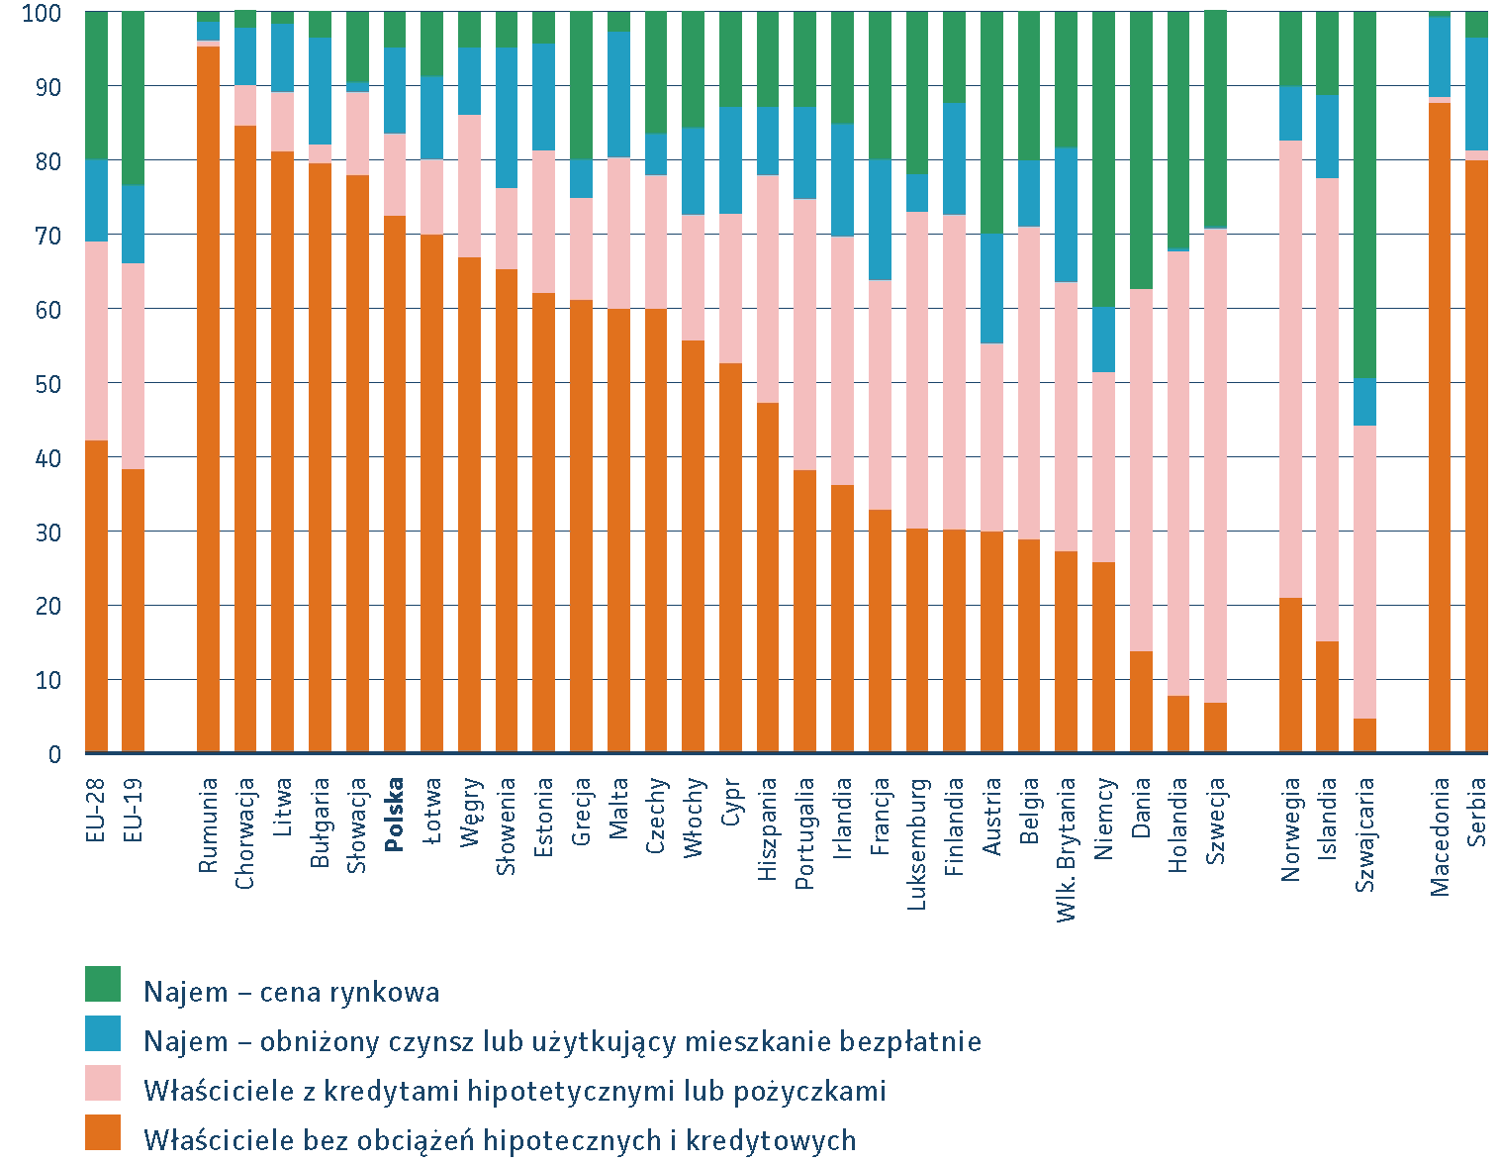

Źródło: opracowanie własne na podstawie danych z Eurostat. Statistics Explained (http://ec.europa.eu/eurostat/statistics-explained/index.php/Housing_conditions)

W Niemczech, Danii, Holandii, Austrii i Szwecji ponad jedna czwarta ludności wynajmuje mieszkania na wolnym rynku. Udział ten wzrósł do prawie połowy (49,2%) w Szwajcarii. Odsetek ludności wynajmującej mieszkania po obniżonej cenie czynszu lub użytkujących mieszkania bezpłatnie nie przekracza 20% we wszystkich państwach członkowskich UE (średni wskaźnik dla UE wynosi 10,9%).

Zagadnienia dotyczące mieszkalnictwa socjalnego, bezdomności lub integracji odgrywają ważną rolę w unijnym programie polityki społecznej. Karta praw podstawowych stanowi w art. IV-34, że: „*w celu zwalczania wykluczenia społecznego i ubóstwa Unia uznaje i szanuje prawo do pomocy społecznej i mieszkaniowej w celu zapewnienia godnego istnienia wszystkim tym, którzy nie posiadają wystarczających zasobów, zgodnie z prawem wspólnotowym oraz ustawodawstwem i praktyką krajową* ".

UE nie nakłada jednak żadnych obowiązków w zakresie mieszkalnictwa. Rządy poszczególnych krajów członkowskich rozwijają własną politykę mieszkaniową. Wiele z nich stoi w obliczu podobnych wyzwań jak Warszawa, a mianowicie: w jaki sposób odnawiać zasoby mieszkaniowe, planować i zwalczać niekontrolowany rozrost miast, promować zrównoważony rozwój, a także jak pomóc młodym lub niesamodzielnym grupom wejść na rynek mieszkaniowy oraz jak upowszechniać efektywność energetyczną.

## 3. Polityka mieszkaniowa wybranych polskich metropolii

Podobnie jak w krajach UE, również na gruncie krajowym zagadnienia związane z  mieszkalnictwem są priorytetowym problemem społecznym, dlatego stanowią ważny element polityki miast i gmin w Polsce.

Dane dotyczące zasobu mieszkaniowego i liczby mieszkańców w wybranych miastach polskich na koniec 2016 roku przedstawia wykres 3.

**Wykres 3**. Zestawienie zasobu mieszkaniowego i liczby mieszkańców w wybranych miastach polskich na koniec 2016 roku

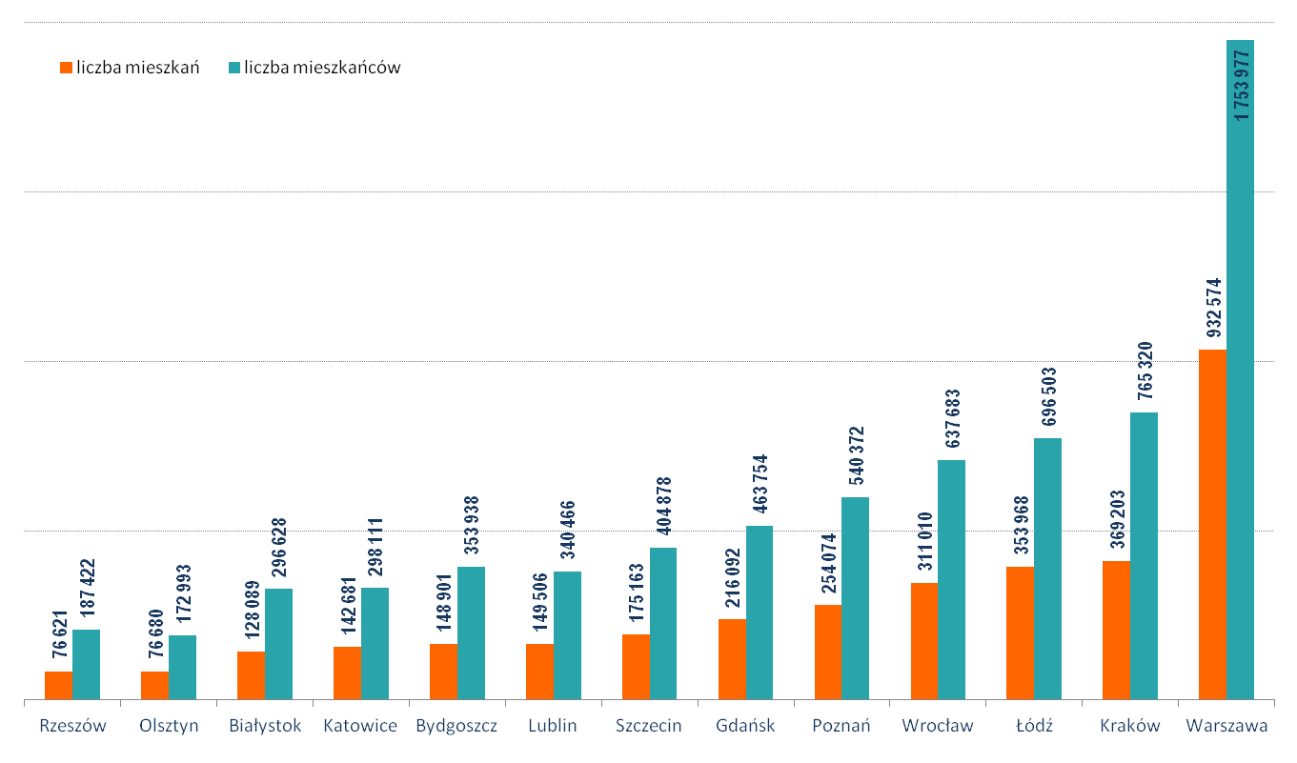

Źródło: opracowanie własne na podstawie danych z Banku Danych Lokalnych GUS (https://bdl.stat.gov.pl/BDL/start)

**Wykres 3a**. Wielkość wskaźnika liczby osób przypadających na jedno mieszkanie w wybranych, dużych miastach polskich na koniec 2016 roku.

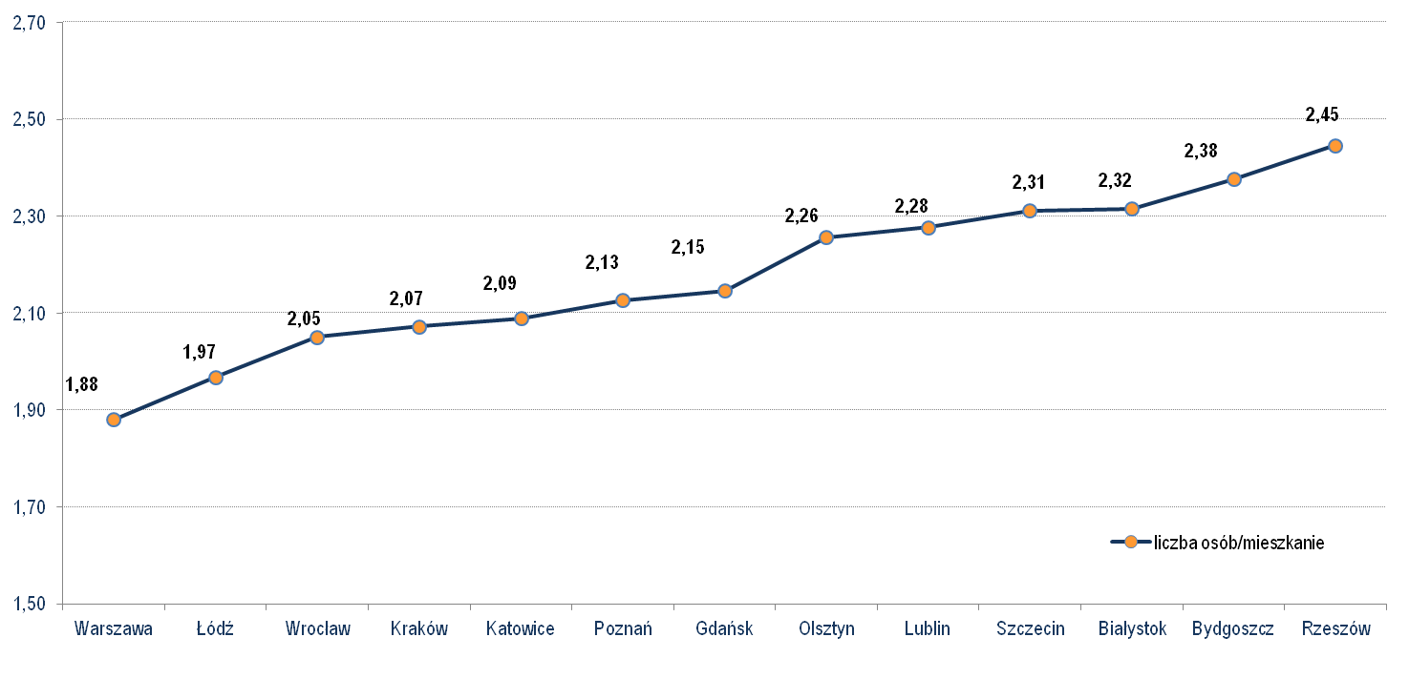

Źródło: opracowanie własne na podstawie danych z Banku Danych Lokalnych GUS (https://bdl.stat.gov.pl/BDL/start)

Z danych na wykresie 3 wynika, że na tle innych miast Warszawa dominuje zarówno pod względem liczby mieszkań, jak i liczby mieszkańców. Jednak wskaźnik zagęszczenia (liczba osób przypadających na jedno mieszkanie) przedstawiony na wykresie 3a jest w Warszawie najniższy. Częściowy wpływ na to zjawisko ma duża liczba mieszkań oddawanych corocznie do użytku, ale jeszcze niezamieszkałych. Warszawa charakteryzuje się również wysokim wskaźnikiem liczby osób zameldowanych w innych miastach, a faktycznie mieszkających na terenie stolicy. Odwrotny trend występuje np. w Rzeszowie.

Zmiany w liczbie ludności wybranych miast w 2007 i 2016 roku zawarte są na wykresach 4 i 5.

**Wykres 4.** Mieszkańcy wybranych miast polskich – porównanie lat 2007 i 2016

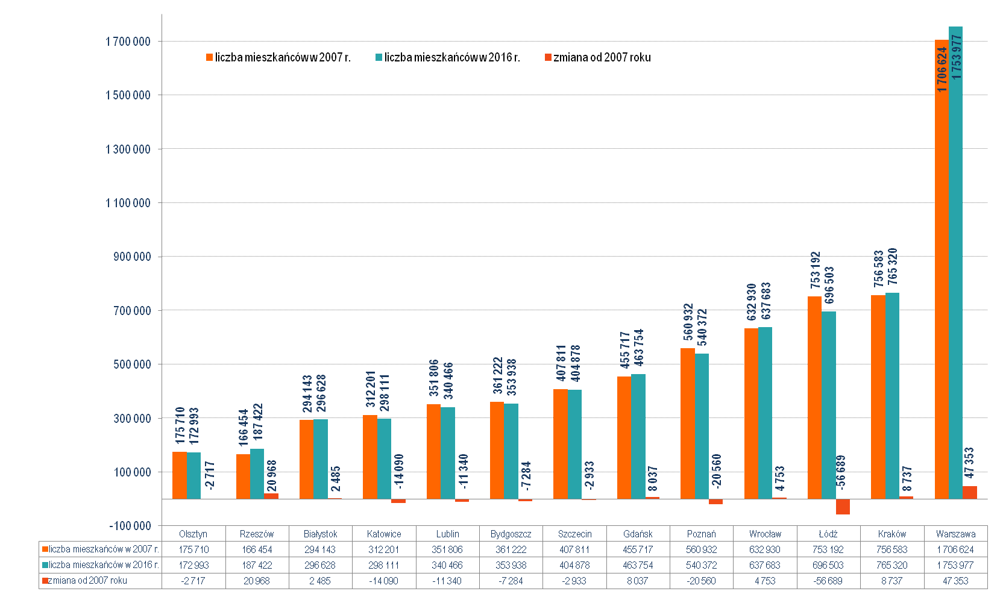

Źródło: opracowanie własne na podstawie danych z Banku Danych Lokalnych GUS (https://bdl.stat.gov.pl/BDL/start)

**Wykres 5**. Zmiana liczby mieszkańców wybranych polskich miast od 2007 roku

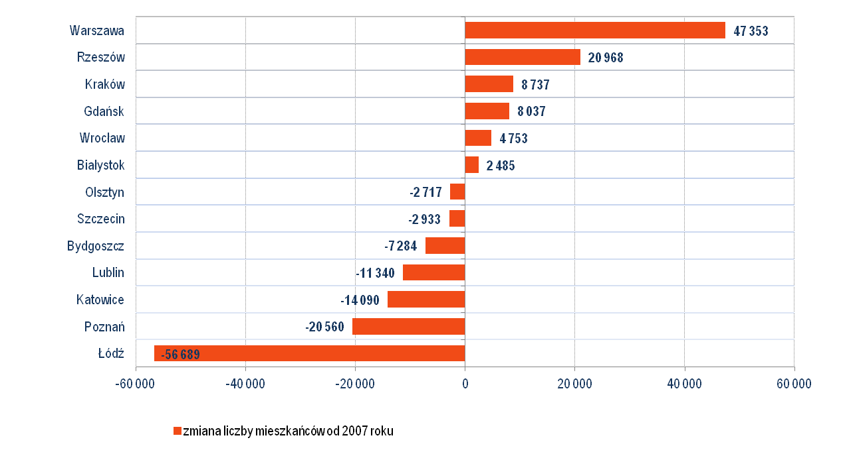

Źródło: opracowanie własne na podstawie danych z Banku Danych Lokalnych GUS (https://bdl.stat.gov.pl/BDL/start)

Analiza danych statystycznych zawartych na wykresach od 3 do 5 pozwala wyłonić cztery kolejne metropolie uszeregowane pod względem zarówno liczby mieszkań, jak i liczby mieszkańców. Są nimi: Kraków, Łódź, Poznań, Wrocław. Poniżej przedstawione zostały kluczowe zagadnienia polityki mieszkaniowej wymienionych miast.

### Kraków

Głównymi celami polityki mieszkaniowej Krakowa określonych w „Polityce Mieszkaniowej Gminy Miejskiej Kraków” przyjętej uchwałą nr LVIII/797/12 Rady Miasta Krakowa z dnia 10 października 2012 r. są: „*zapewnienie mieszkańcom adekwatnych do potrzeb warunków mieszkaniowych o jak najwyższym standardzie*” (obejmowanie obszaru miasta miejscowymi planami zagospodarowania przestrzennego oraz rozwój siatki dróg; uporządkowanie stanu prawnego nieruchomości; rehabilitacja blokowisk); oraz *„zapewnianie pomocy mieszkaniowej w ramach zasobu mieszkaniowego Gminy Miejskiej Kraków”* (m.in. poprzez: racjonalne gospodarowanie zasobem – powiększanie zasobu i odstąpienie od sprzedaży z  bonifikatą; utrzymywanie zasobu na dobrym poziomie technicznym; urynkowienie wysokości stawek czynszowych w zasobie i stosowanie systemu obniżek czynszowych w zależności od osiąganych dochodów).

### Łódź

Polityka mieszkaniowa Miasta Łodzi określona w uchwale nr XLIV/825/12 Rady Miejskiej w Łodzi z dnia 29 czerwca 2012 r. w sprawie przyjęcia Polityki Miasta Łodzi dotyczącej gminnego zasobu mieszkaniowego 2020+ koncentruje się na czterech celach operacyjnych: „*Miasto odnowionych kamienic*” (zatrzymanie procesu degradacji i poprawa jakości zasobu mieszkaniowego gminy, w szczególności dzielnic centralnych; remonty zasobu i jego wszechstronna rewitalizacja); „*Miasto o rosnącym udziale mieszkań prywatnych*” (stworzenie warunków do realizacji inwestycji niepublicznych w sektorze mieszkaniowym w centrum Łodzi; wycofanie się z wysokich bonifikat stosowanych przy wykupie mieszkań komunalnych oraz całkowite wyjście gminy z małych wspólnot mieszkaniowych); „*Miasto przyjazne lokatorom*” (efektywne i wykluczające marnotrawstwo zarządzanie komunalnym zasobem mieszkaniowym; stworzenie warunków do najmu mieszkań komunalnych, zwłaszcza w dzielnicach centralnych, przez osoby o przeciętnych dochodach); „*Miasto bez eksmisji na bruk*” (zaspokojenie potrzeb mieszkaniowych najuboższych, dzięki systemowi wszechstronnej miejskiej pomocy, rosnącemu zasobowi mieszkań socjalnych i pomieszczeń tymczasowych poza centrum miasta).

### Wrocław

Zgodnie z uchwałą nr LIV/3250/06 Rady Miejskiej Wrocławia z dnia 6 lipca 2006 roku w  sprawie przyjęcia strategii rozwoju Wrocławia "Strategia - Wrocław w perspektywie 2020 plus" Miasto Wrocław jako główne cele polityki mieszkaniowej wymienia: stworzenie systemu kompleksowej oferty mieszkań o różnym standardzie i lokalizacji, możliwych do pozyskania od ręki; proste formalności przy zamianie mieszkań, gdy następuje zmiana statusu materialnego mieszkańców; uruchomienie pilotażowego programu „*Mieszkanie dla Absolwenta*” w porozumieniu z wyższymi uczelniami; zahamowanie procesów *urban sprawl* (rozpełzanie się miasta), które w obecnej sytuacji demograficznej grożą wyludnieniem miasta; wprowadzenie programu sprzedaży mieszkań, który zakłada m.in. ograniczenia sprzedaży lokali oraz stopniowe wycofywanie udziału gminy z budynków wspólnot mieszkaniowych, zwłaszcza w przypadkach niskiego udziału Miasta Wrocławia; przyjęcie polityki czynszowej i warunków obniżania czynszu (czasowe zawieszenie naliczania czynszu w szczególnych przypadkach losowych; pomoc w spłacie zobowiązań wobec gminy; aktywna windykacja należności czynszowych); rozwinięcie źródeł finansowania gospodarki mieszkaniowej w ramach programów rządowych popierania budownictwa mieszkaniowego; rewitalizacja gminnego zasobu mieszkaniowego.

### Poznań

Główne cele polityki mieszkaniowej Miasta Poznania określone zostały w „Polityce Mieszakaniowej Miasta Poznania na lata 2012-2022” opracowanej przez Instytut Gospodarki Nieruchomościami to: „*racjonalne gospodarowanie zasobem mieszkaniowym miasta*”(podaż odpowiedniej liczby lokali dla najbardziej potrzebujących; zamiana lokali; przemyślana prywatyzacja zasobu mieszkaniowego gminy; rozwiązywanie problemów społecznych w zapewnieniu schronienia); „*tworzenie warunków do rozwoju budownictwa mieszkaniowego*”(uzbrajanie terenów; opracowanie i aktualizacja planów zagospodarowania przestrzennego; plan sprzedaży gruntów pod różne typy zabudowy; rozwój inwestycji mieszkaniowych z  wykorzystaniem modelu partnerstwa publiczno-prywatnego lub koncesji na roboty budowlane oraz dla gospodarstw domowych zainteresowanych najmem lokalu z docelowym przeniesieniem własności na najemcę; rozwiązanie problemu niszczejących kamienic w centrum miasta); „*podwyższenie jakości zamieszkania*”(zahamowanie procesu dekapitalizacji zasobu mieszkaniowego oraz regulowanie stanów prawnych i technicznych nieruchomości).

Podsumowując wymienione opracowania, można wskazać powtarzające się kierunki i trendy polityki mieszkaniowej dużych miast:

● ograniczenie niekontrolowanego rozrastania miast,

● rewitalizacja i modernizacja zasobów,

● ograniczenie sprzedaży,

● racjonalizacja polityki czynszowej,

● optymalizacja wykorzystania zasobu lokalowego.

Obecnie Miasto Poznań zakończyło konsultacje społeczne dotyczące „Polityki Mieszkaniowej Miasta Poznania na lata 2017 – 2027”. Dokument nie został jeszcze wprowadzony w życie.

## 4. Ocena sytuacji Miasta Stołecznego Warszawy

### Zasób mieszkaniowy w Warszawie

Liczba mieszkań w Warszawie na koniec 2016 roku wyniosła 932 574 (wykres 3). Dla porównania – drugie pod względem liczby mieszkań miasto w Polsce, czyli Kraków, posiadało zasób ponad 2,5-krotnie niższy: 369 203. Strukturę zasobu według form własności przedstawia wykres 6.

**Wykres 6**. Struktura zasobu mieszkaniowego Warszawy według form własności na koniec 2015 roku

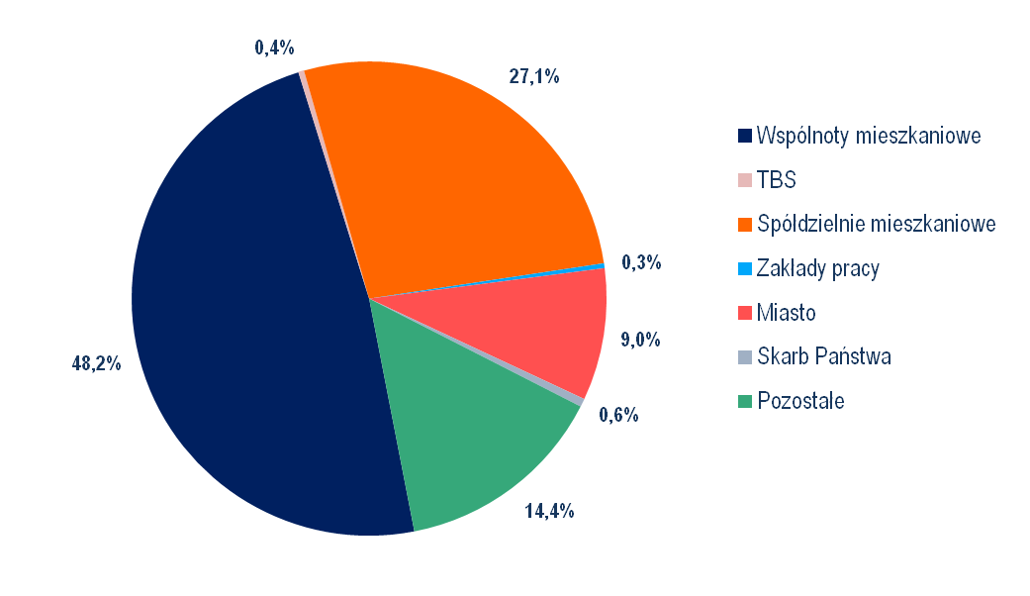

Źródło: opracowanie własne na podstawie danych z Banku Danych Lokalnych GUS (https://bdl.stat.gov.pl/BDL/start)

Udział procentowy mieszkań komunalnych w liczbie wszystkich mieszkań w Warszawie wynosi obecnie 8,7% (81 563 lokali komunalnych). Od 2007 roku zmniejszył się o 4%.

Sytuacja pod względem liczby mieszkań w poszczególnych dzielnicach Warszawy jest zróżnicowana, co obrazuje wykres 7.

**Wykres 7**. Zasoby mieszkaniowe Warszawy w podziale na dzielnice na koniec 2016 roku

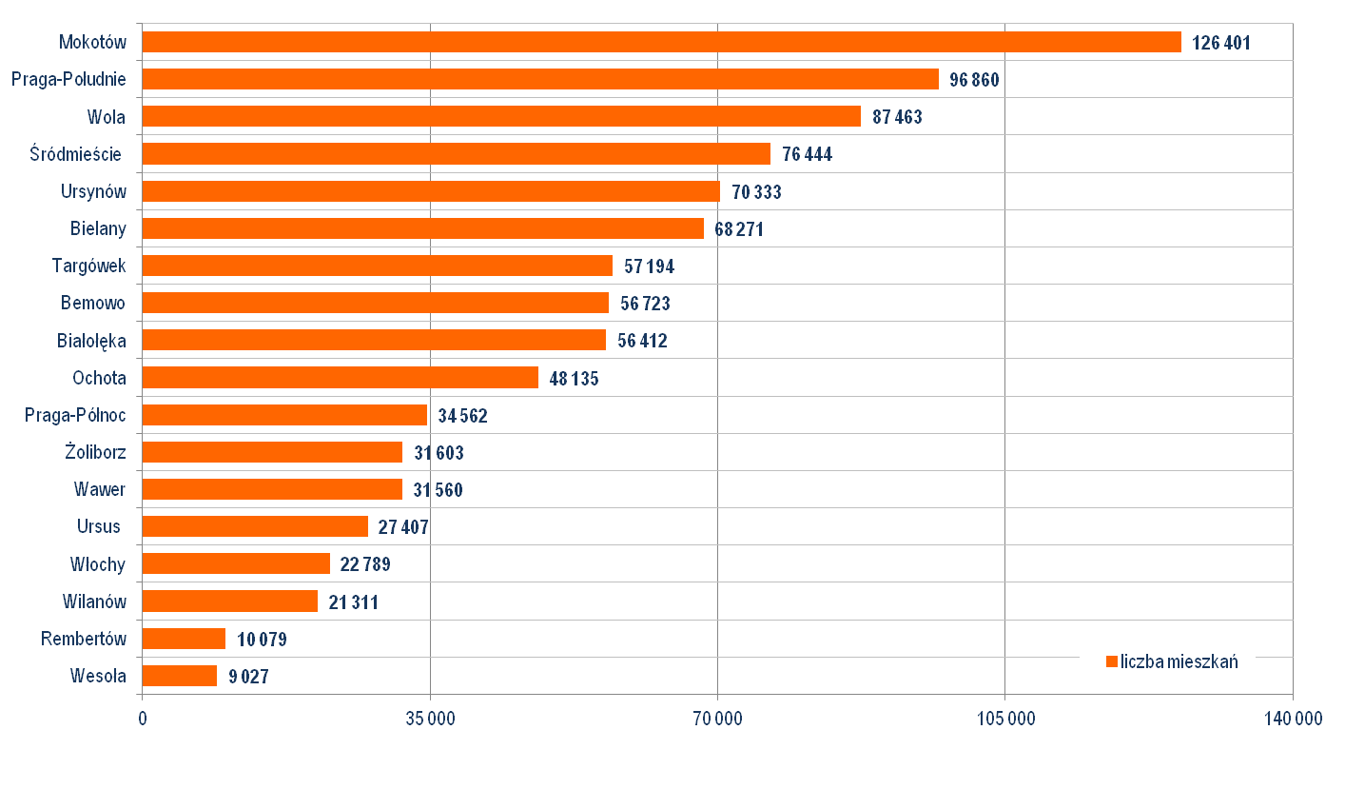

Źródło: opracowanie własne na podstawie danych z Banku Danych Lokalnych GUS (https://bdl.stat.gov.pl/BDL/start)

Najwięcej mieszkań zlokalizowanych jest w dzielnicy Mokotów (ok. 13,5%), najmniej zaś – w  dzielnicy Wesoła (ok. 1%).

Zgodnie z danymi GUS w latach 2007-2016 w Warszawie oddano do użytkowania około 151 000 mieszkań, co oznacza, że średnio wybudowano 15 000 lokali rocznie. Na tle innych polskich metropolii budownictwo mieszkaniowe w Warszawie wykazuje największy potencjał. Liczbę mieszkań oddanych do użytkowania w latach 2007-2016 przedstawia wykres 8.

**Wykres 8**. Mieszkania oddane do użytkowania w poszczególnych miastach w latach 2007-2016

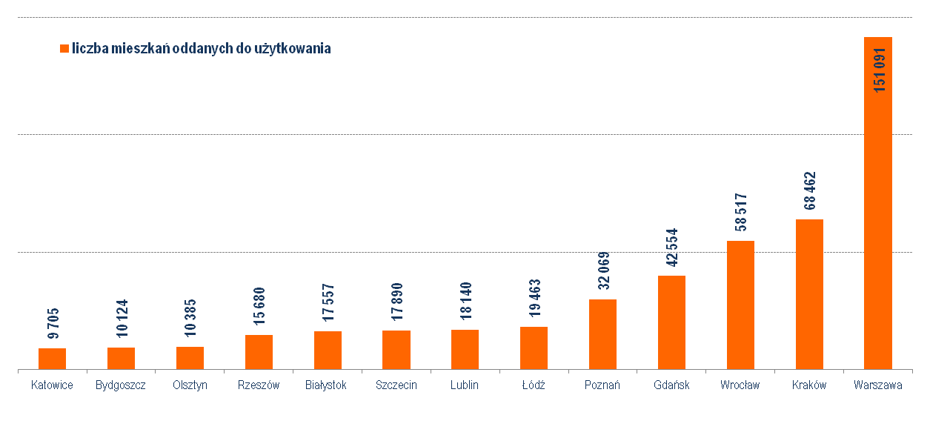

Źródło: opracowanie własne na podstawie danych z Banku Danych Lokalnych GUS (https://bdl.stat.gov.pl/BDL/start)

Według publikacji Urzędu Statystycznego w Warszawie w 2016 roku oddano do użytkowania 20 120 mieszkań i jest to o 51,2% więcej niż w roku 2015, kiedy to wybudowano ich 13 306.

Udział w rynku mieszkaniowym poszczególnych podmiotów realizujących budownictwo mieszkaniowe w Warszawie w latach 2007-2016 przedstawia wykres 9.

**Wykres 9.** Mieszkania oddane do użytkowania w Warszawie według form budownictwa w latach 2007-2016

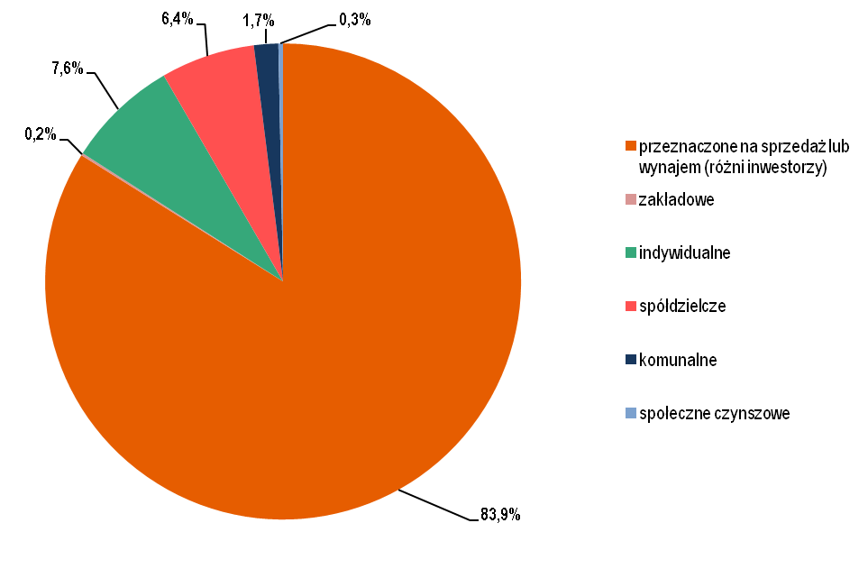

Źródło: opracowanie własne na podstawie danych z Banku Danych Lokalnych GUS (https://bdl.stat.gov.pl/BDL/start)

Dominujący udział w sektorze budownictwa mieszkaniowego (głównie na sprzedaż) mają inwestorzy prywatni, działający w celu osiągnięcia zysku.

**Wykres 10**. Rozwój budownictwa mieszkaniowego w Warszawie w podziale na dzielnice w latach 2007-2016

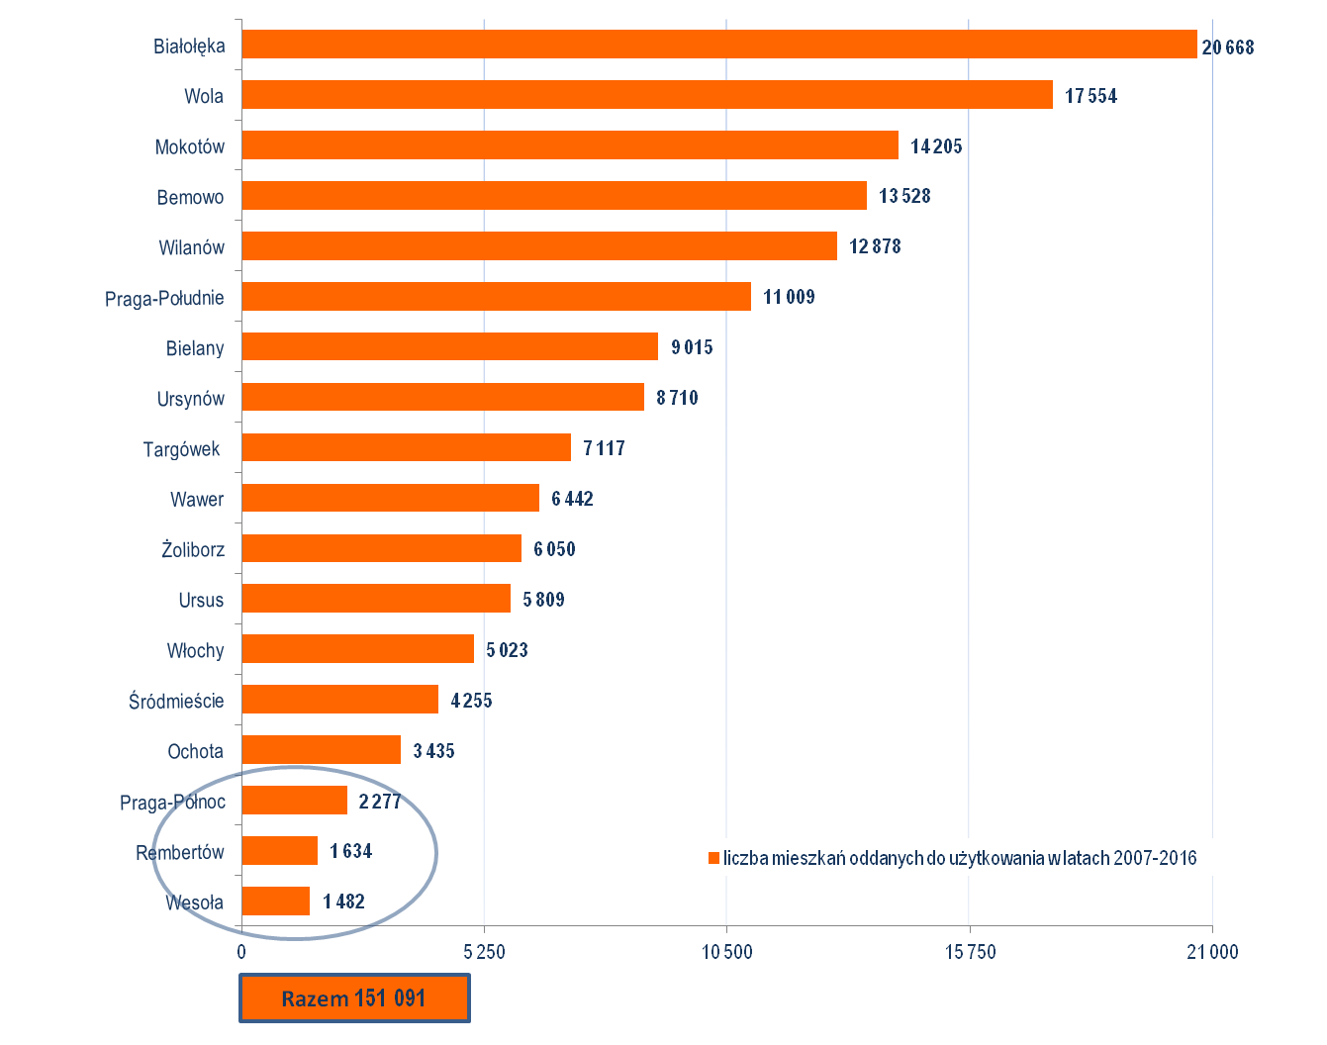

Źródło: opracowanie własne na podstawie danych z Banku Danych Lokalnych GUS (https://bdl.stat.gov.pl/BDL/start)

Najdynamiczniej pod względem budownictwa mieszkaniowego rozwijają się dzielnice: Białołęka, Wola, Mokotów, Bemowo, Wilanów oraz Praga-Południe. Na przestrzeni 10 lat wybudowano tu łącznie około 90 000 mieszkań (60%). Natomiast w dzielnicach Praga‑Północ, Rembertów i Wesoła buduje się niewielką liczbę nowych mieszkań, średnio około 550 rocznie.

### Mieszkanki i mieszkańcy Warszawy

Na koniec 2016 roku liczba osób zamieszkujących na terenie Warszawy wynosiła 1 753 977. Wykres 11 pokazuje tę liczbę w rozbiciu na poszczególne dzielnicach Warszawy.

**Wykres 11.** Mieszkańcy Warszawy w podziale na dzielnice na koniec 2016 roku

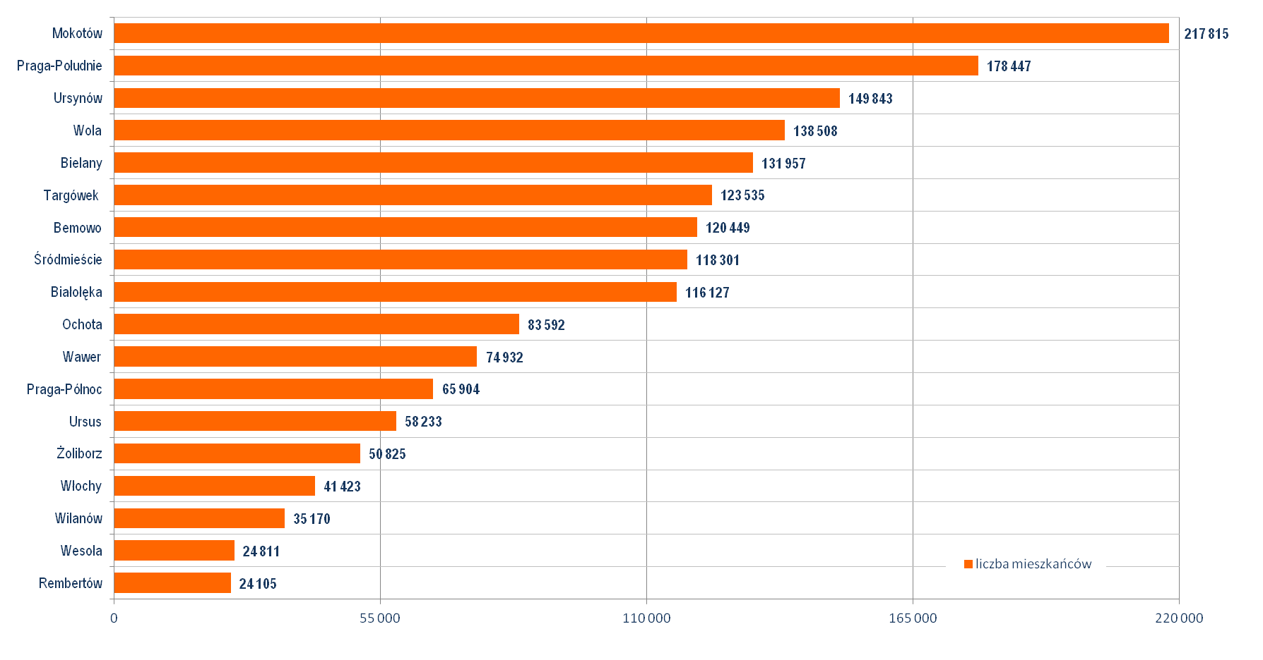

Źródło: opracowanie własne na podstawie danych z Banku Danych Lokalnych GUS (https://bdl.stat.gov.pl/BDL/start)

Największa liczba osób zamieszkiwała na terenie dzielnic Mokotów i Praga-Południe.

**Wykres 12.** Zestawienie liczby mieszkańców oraz liczby mieszkań w podziale na dzielnice wg stanu na koniec 2016 roku

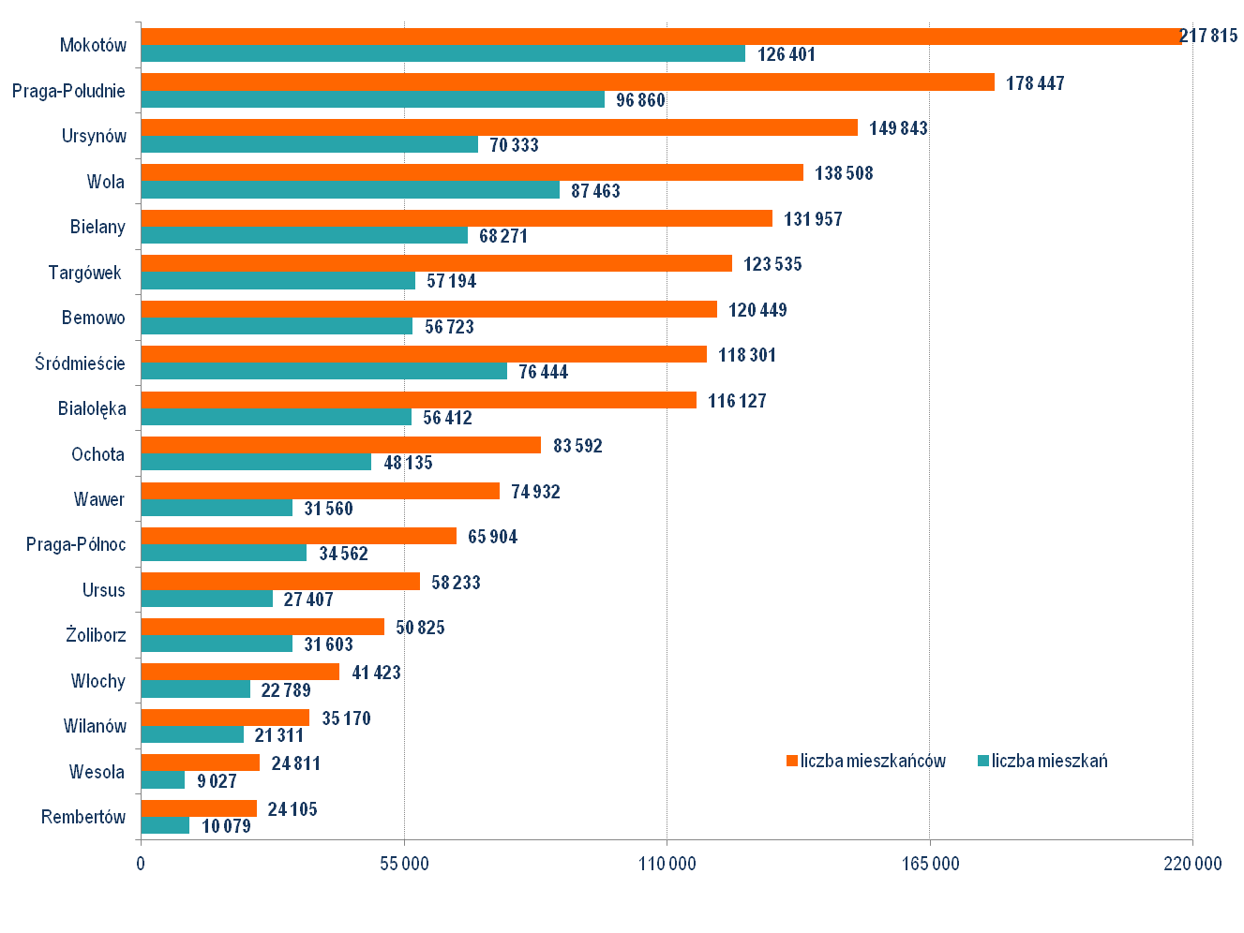

Źródło: opracowanie własne na podstawie danych z Banku Danych Lokalnych GUS (https://bdl.stat.gov.pl/BDL/start)

Jak obrazuje wykres 12, dzielnice te charakteryzuje również największa liczba mieszkań w  stosunku do całości zasobu.

Na przestrzeni 9 lat w Warszawie przybyło około 50 tysięcy nowych mieszkańców. Zmianę liczby osób zamieszkujących poszczególne dzielnice pokazują wykresy 13 i 14.

**Wykres 13**. Mieszkańcy Warszawy w podziale na dzielnice – porównanie lat 2007 i 2016

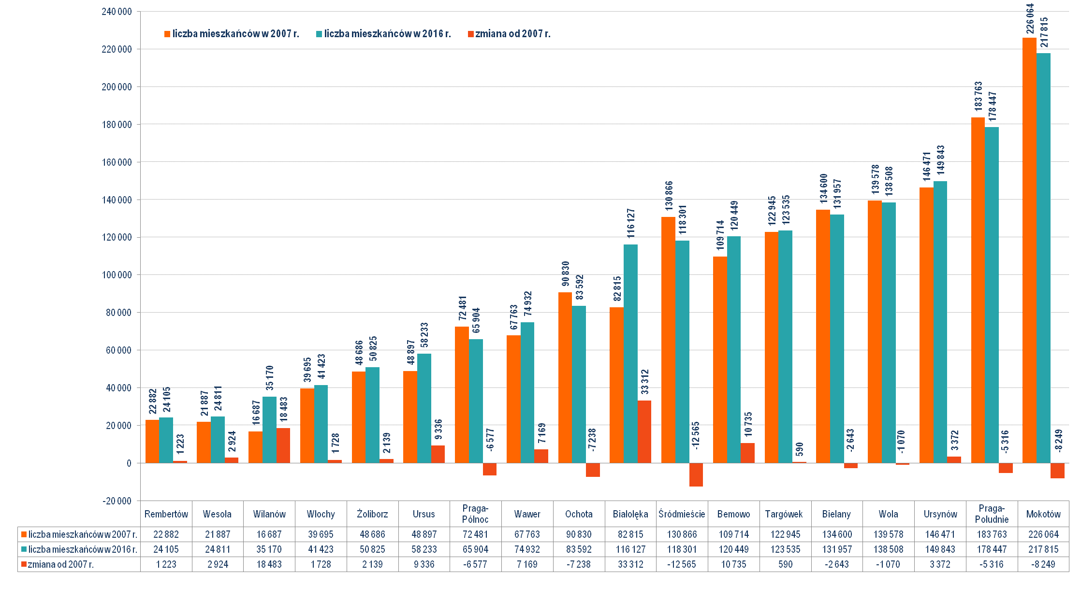

Źródło: opracowanie własne na podstawie danych z Banku Danych Lokalnych GUS (https://bdl.stat.gov.pl/BDL/start)

**Wykres 14**. Zmiana liczby mieszkańców Warszawy- porównanie lat 2007 i 2016

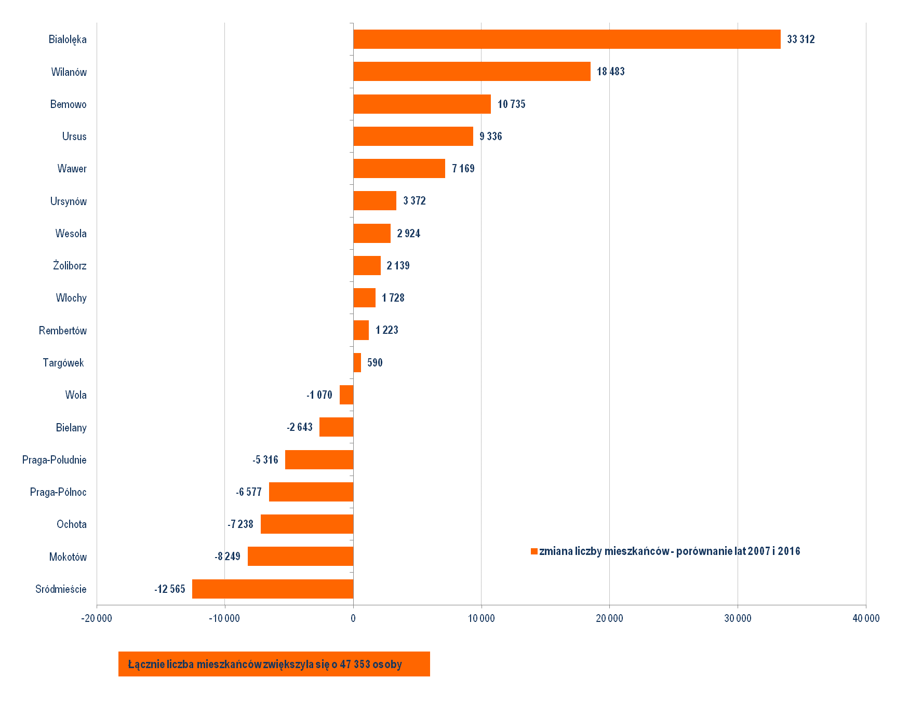

Źródło: opracowanie własne na podstawie danych z Banku Danych Lokalnych GUS (https://bdl.stat.gov.pl/BDL/start)

Kolejny wykres pokazuje gęstość zaludnienia według wskaźnika liczby osób przypadających na 1 km2 w podziale na dzielnice na koniec 2016 roku (wykres 15).

**Wykres 15**. Gęstość zaludnienia Warszawy na koniec 2016 roku

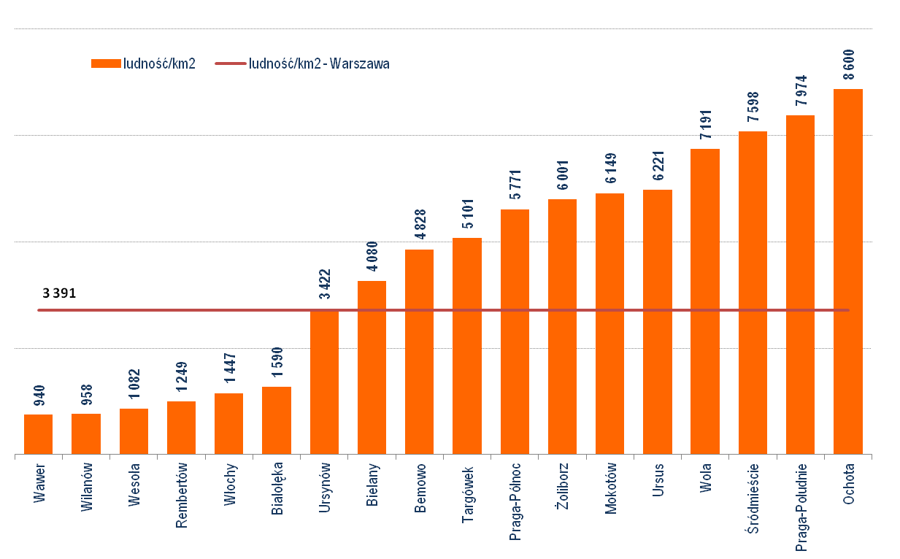

Źródło: opracowanie własne na podstawie danych z Banku Danych Lokalnych GUS (https://bdl.stat.gov.pl/BDL/start)

Całkowita powierzchnia Warszawy (tereny zurbanizowane i niezurbanizowane) to 517,2 km2. Statystyczny wskaźnik gęstości zaludnienia dla całego miasta w 2016 roku wyniósł 3 391 osób na km2. Sześć dzielnic znalazło się poniżej średniej, przy czym należy zaznaczyć, że Wawer i Białołęka są największymi pod względem powierzchni. Powierzchnia Wawra to 79,7 km2, a Białołęki – 73 km2. Najmniejszymi dzielnicami (poniżej 10 km2) są: Ochota, Ursus i Żoliborz. Powierzchnia geodezyjna gruntów zabudowanych i zurbanizowanych w Warszawie stanowi 55,9% i zajmuje 289,3 km2. W ciągu 8 lat średni wskaźnik gęstości zaludnienia dla Warszawy wzrósł o 85 osób na km2. W podziale na dzielnice (wykres 16) obserwujemy największy wzrost tego wskaźnika w dzielnicy Ursus (925), natomiast spadek gęstości zaludnienia nastąpił w sześciu dzielnicach (największy w  dzielnicy Śródmieście – 696).

**Wykres 16**. Zmiana wskaźnika gęstości zaludnienia Warszawy od 2008 roku

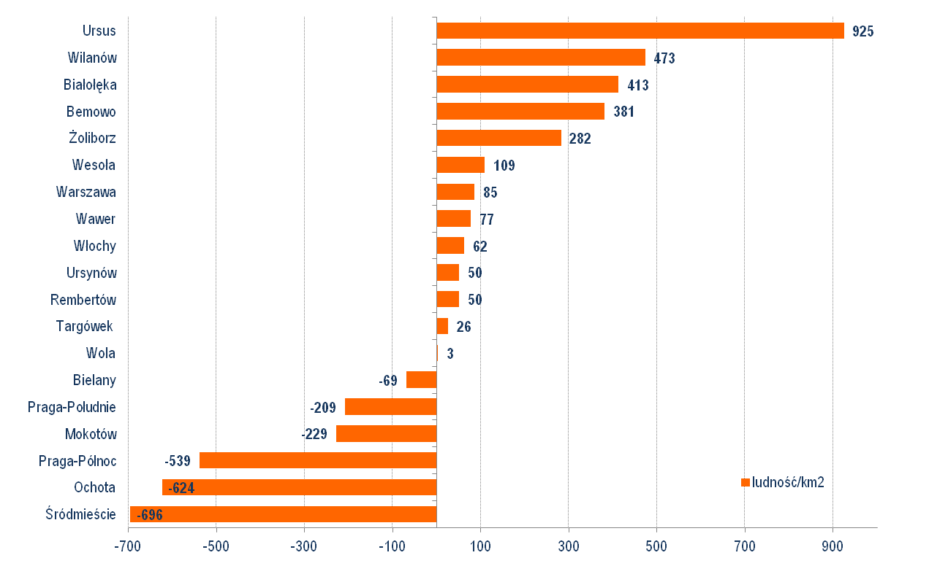

Źródło: opracowanie własne na podstawie danych z Banku Danych Lokalnych GUS (https://bdl.stat.gov.pl/BDL/start)

Zmiany wskaźnika gęstości zaludnienia w poszczególnych dzielnicach miasta w latach 2008 i 2016 roku zawarte są na wykresie 17.

**Wykres 17.** Gęstość zaludnienia Warszawy – porównanie lat 2008 i 2016

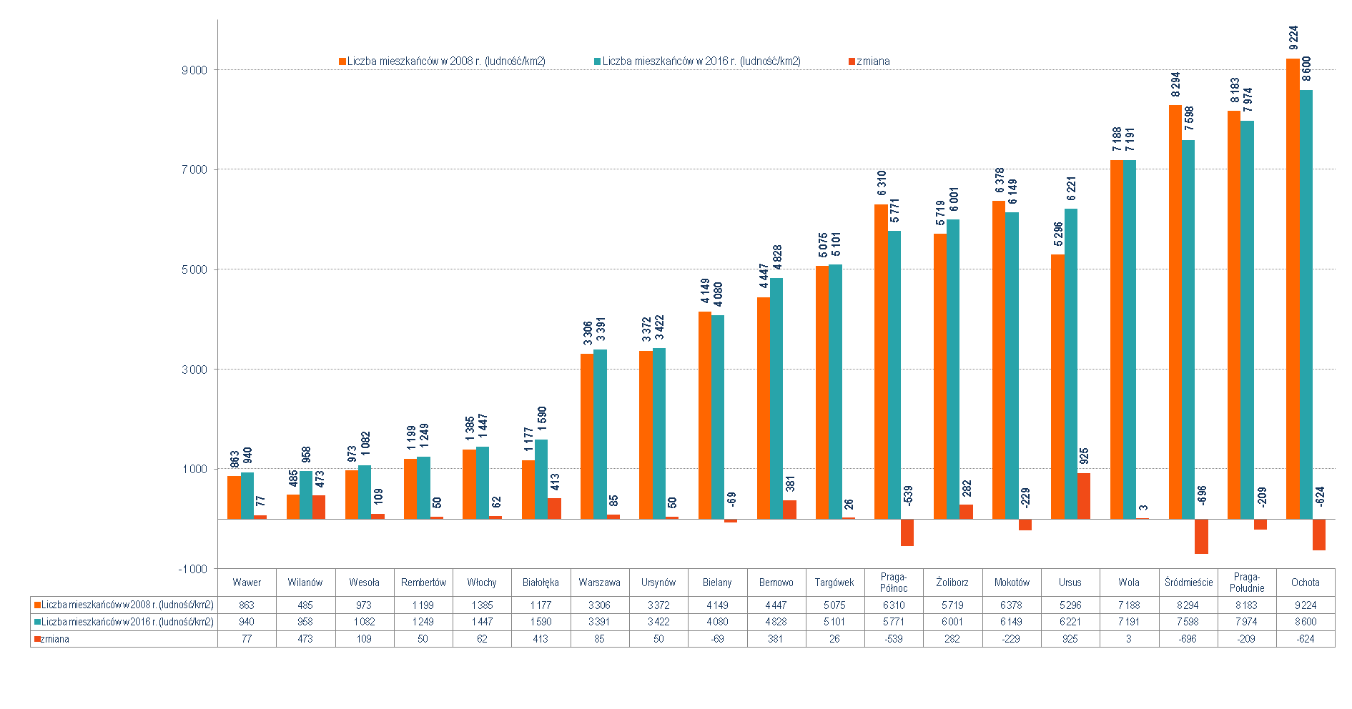

Źródło: opracowanie własne na podstawie danych z Banku Danych Lokalnych GUS (https://bdl.stat.gov.pl/BDL/start)

**Tabela 1.** Liczba mieszkańców Warszawy z podziałem na dzielnice oraz liczbą osób mieszkających w zasobie komunalnym (stan na koniec 2016 r.)



Źródło: opracowanie własne

Blisko 23% ludności Warszawy zamieszkuje w dzielnicach Mokotów i Praga-Południe. Dzielnice Praga-Północ, Śródmieście i Wola charakteryzuje wysoki wskaźnik udziału najemców komunalnych w stosunku do wszystkich osób mieszkających w dzielnicy. W przypadku Pragi-Północ obserwujemy małą liczbę mieszkań ogółem (3,7%), bardzo małą liczbę mieszkańców w stosunku do liczby ogółem (3,8%), przy jednoczesnym największym udziale osób mieszkających w zasobie komunalnym (32,1%).

Według prognozy Głównego Urzędu Statystycznego z 2014 roku liczba mieszkańców Warszawy będzie sukcesywnie wzrastać.

**Wykres 18**. Liczba mieszkańców Warszawy według prognozy GUS w porównaniu z danymi o faktycznym stanie ludności

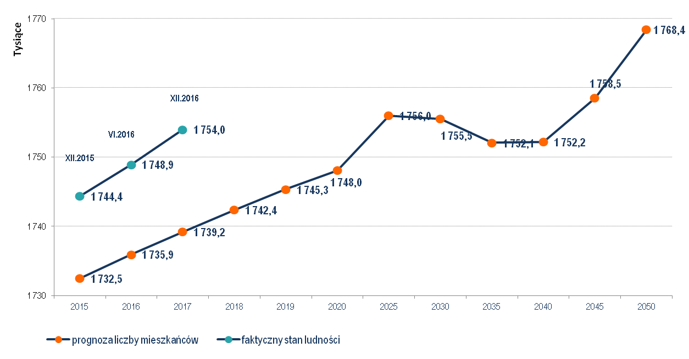

Źródło: opracowanie własne na podstawie danych z Banku Danych Lokalnych GUS (https://bdl.stat.gov.pl/BDL/start)

Zgodnie z informacją podaną przez Urząd Statystyczny w Warszawie liczba mieszkańców na koniec 2016 roku wynosiła 1 753 977. Prognoza zakładała zbliżony poziom ludności w 2025 roku (1 755 998). Należy zatem założyć, że faktyczny stan ludności Warszawy będzie na koniec 2025 wyższy od prognozowanego.

**Wykres 19**. Prognoza dla m.st. Warszawy według funkcjonalnych grup wieku do 2030 roku

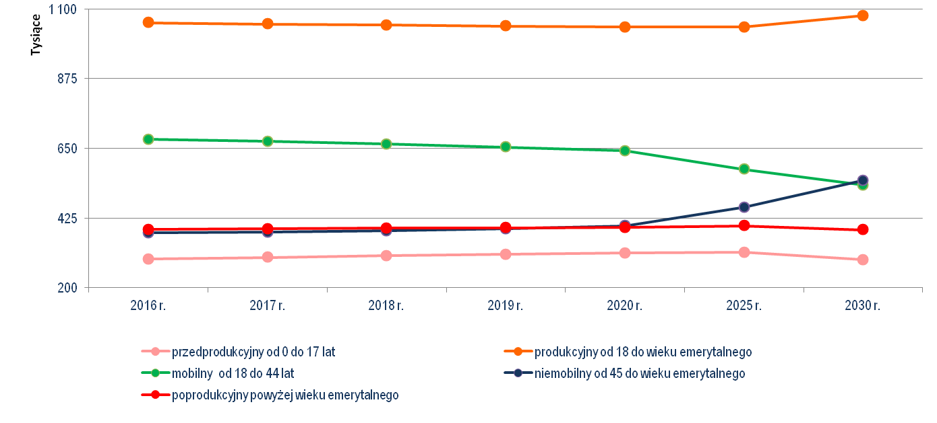

Źródło: opracowanie własne na podstawie danych z Banku Danych Lokalnych GUS (https://bdl.stat.gov.pl/BDL/start)

Prognoza GUS pokazuje, że do 2030 roku dominującą grupą wiekową w Warszawie będą osoby od 18 roku życia do wieku emerytalnego, a więc czynne zawodowo i tym samym najefektywniejsze pod względem ekonomicznym. Warto zaznaczyć, że po 2025 roku wzrośnie liczba osób powyżej 45 roku życia (ale nadal będących w wieku produkcyjnym). Spadnie liczba osób w przedziale między 18 a 44 rokiem życia, a więc osób z grupy mobilnej.

**Wykres 20.** Wskaźnik obciążenia demograficznego w dzielnicach Warszawy w 2007 i 2016 roku

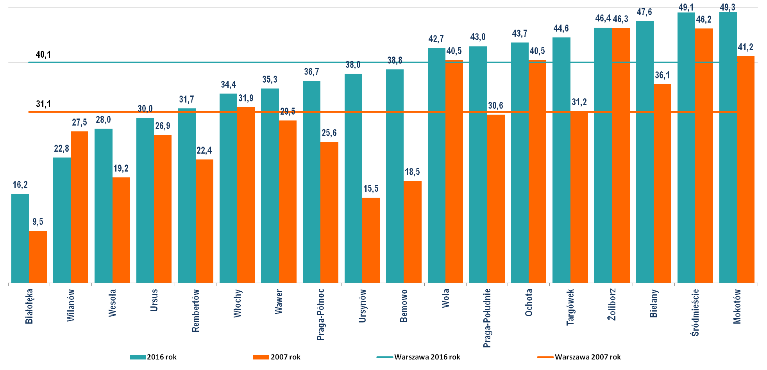

Źródło: opracowanie własne na podstawie danych z Banku Danych Lokalnych GUS (https://bdl.stat.gov.pl/BDL/start)

Wykres 20 pokazuje wskaźnik obciążenia demograficznego, wyrażony w liczbie osób w wieku poprodukcyjnym, przypadającej na 100 osób w wieku produkcyjnym w danej dzielnicy, a także średnio w całej Warszawie. Dwie obrzeżne dzielnice Białołęka i Wilanów dominują pod względem rozwoju budownictwa mieszkaniowego, przy czym Wilanów jest jedyną dzielnicą, w której na przestrzeni 9 lat nastąpiło obniżenie wskaźnika. Według Rankingu Dzielnic Warszawy pod względem atrakcyjności warunków życia Mazowieckiego Ośrodka Badań Regionalnych Urzędu Statystycznego w Warszawie opracowanego na zlecenie Urzędu m.st. Warszawy dzielnice centralne cechuje wysoka atrakcyjność pod względem warunków życia. Warunki życia definiowane są jako stopień wyposażenia w infrastrukturę oraz czynniki wpływające na poziom zaspokojenia potrzeb.

Na tle innych dużych polskich miast wzrost wartości wskaźnika w Warszawie w ciągu 9 lat jest jednym z najniższych, co pokazuje wykres 21.

**Wykres 21**. Wielkość wskaźnika obciążenia demograficznego w wybranych miastach od 2007 roku

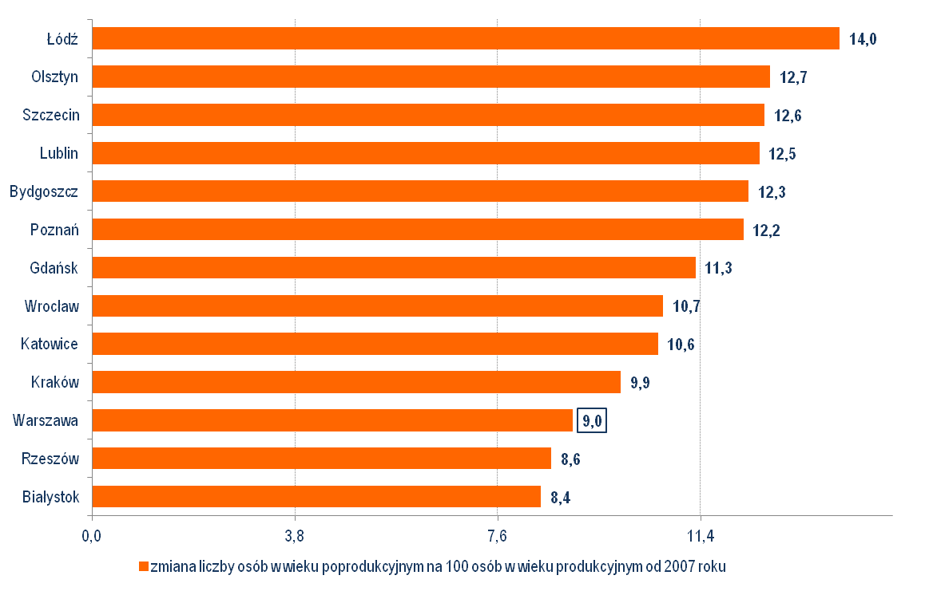

Źródło: opracowanie własne na podstawie danych z Banku Danych Lokalnych GUS (https://bdl.stat.gov.pl/BDL/start)

**Wykres 22.** Struktura gospodarstw domowych w Warszawie według danych Narodowego Spisu Powszechnego w 2011 roku

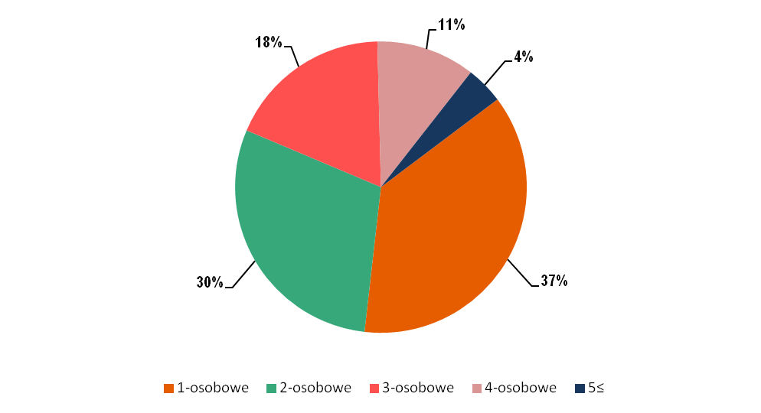

Źródło: opracowanie własne na podstawie danych z Banku Danych Lokalnych GUS (https://bdl.stat.gov.pl/BDL/start)

Największy udział pod względem liczebności osób w gospodarstwie domowym stanowią gospodarstwa jedno- i dwuosobowe – łącznie aż **67%**. Dane te są istotne dla planowania wielkości budowanych mieszkań. Średnia powierzchnia użytkowa mieszkania w Warszawie wynosiła na koniec 2015 roku 58,9 m2.

Uwzględniając obecną strukturę gospodarstw domowych oraz trend demograficzny, w nowych inwestycjach mieszkaniowych będzie wzrastał udział lokali dostosowanych do potrzeb gospodarstw jedno i dwuosobowych.

Wykres 23 przedstawia średnią powierzchnię lokalu mieszkalnego w poszczególnych dzielnicach.

**Wykres 23.** Średnia powierzchnia użytkowa mieszkania w Warszawie na koniec 2016 roku

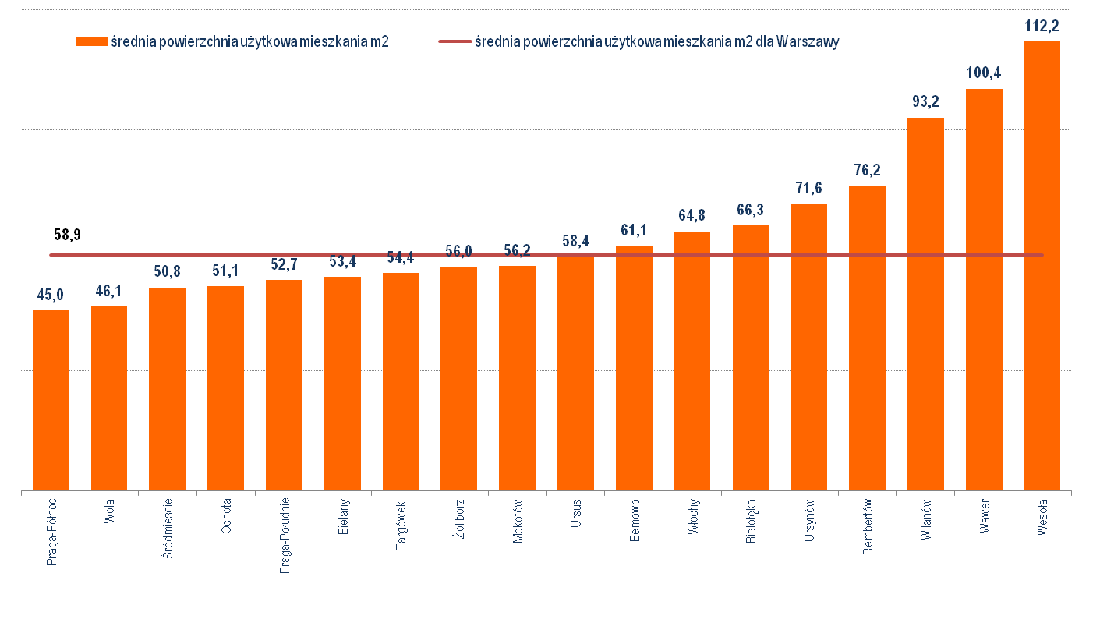

Źródło: opracowanie własne na podstawie danych z Banku Danych Lokalnych GUS (https://bdl.stat.gov.pl/BDL/start)

Największe lokale znajdują się w Wesołej, Wawrze i Wilanowie, co jest wynikiem przewagi zabudowy jednorodzinnej na tych terenach. Najmniejsze powierzchnie występują na Woli i  Pradze-Północ, gdzie dominuje zabudowa wielorodzinna, a ponadto zlokalizowany tam jest najstarszy zasób mieszkaniowy w Warszawie o stosunkowo najniższym standardzie, m.in. w związku z wtórnymi podziałami na mieszkania kwaterunkowe w okresie powojennym.

**Wykres 24**. Średnia powierzchnia użytkowa mieszkania przypadająca na osobę w Warszawie na koniec 2016 roku

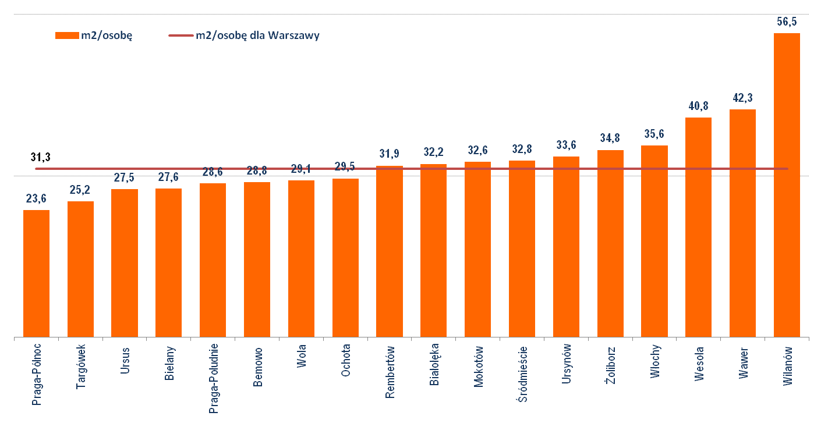

Źródło: opracowanie własne na podstawie danych z Banku Danych Lokalnych GUS (https://bdl.stat.gov.pl/BDL/start)

W Warszawie średnia powierzchnia użytkowa mieszkania przypadająca na osobę wynosi 31,3 m2 (wykres 24). W Wilanowie wskaźnik ten jest najwyższy i liczy 56,5 m2/osobę. Następnymi w kolejności dzielnicami są Wawer i Wesoła – dzielnice ze stosunkowo dużym udziałem zabudowy jednorodzinnej. Najniższy wskaźnik obserwujemy na Pradze-Północ – 23,6 m2/osobę.

**Tabela 2**. Zasoby mieszkaniowe Warszawy z podziałem na dzielnice według stanu na dzień 31.12.2016 roku



Źródło: opracowanie własne

Największa liczba mieszkań (41,5% liczby ogółem) znajduje się w 4 dzielnicach centralnych: Mokotów, Praga-Południe, Śródmieście i Wola. Występuje tu także duża koncentracja zasobu komunalnego – prawie 52% wszystkich mieszkań komunalnych w Warszawie. Specyficzna sytuacja występuje w dzielnicy Praga-Północ, na terenie której zlokalizowany jest niewielki zasób mieszkaniowy (3,7% ogółem), ale ze znacznym udziałem mieszkań komunalnych (aż 32,8%), co jest niespotykane w innych „dużych” dzielnicach. Niewiele lokali komunalnych znajduje się w dzielnicach zewnętrznych: Bemowo, Białołęka, Rembertów, Ursus, Ursynów, Wesoła i Wilanów.

Na przestrzeni 20 lat komunalny zasób mieszkaniowy Warszawy zmniejszył się o 73 325 lokali (ze 154 888 na koniec 1995 roku do 81 563 według stanu na koniec 2016 roku). Okresem największego spadku liczby mieszkań były lata 1996-2001; średnio ubywało ok. 5 500 lokali rocznie. W kolejnych latach roczny ubytek wyniósł średnio 2 300 lokali, przy czym na przestrzeni lat 2014-2015 kształtował się na poziomie 700 mieszkań.

Na dynamikę zmian liczby mieszkań komunalnych w latach 2007-2016 miały wpływ w głównej mierze dwa czynniki: sprzedaż lokali na rzecz najemców oraz zwroty nieruchomości dawnym właścicielom lub ich następcom prawnym, co obrazuje wykres 25.

**Wykres 25**. Przyczyny spadku liczby mieszkań komunalnych w Warszawie w latach 2007-2016.



Źródło: opracowanie własne

### Wnioski

1. Warszawa posiada największy zasób mieszkaniowy w Polsce.
2. W Warszawie w ostatnim czasie buduje się średnio 15 000 mieszkań rocznie. Odpowiada to np. liczbie mieszkań wybudowanych w latach 2007-2016 (łącznie 9 lat) w Rzeszowie.
3. Średnia powierzchnia mieszkania w Warszawie ma powierzchnię 58,9 m2.
4. Na osobę przypada średnio 31,3 m2 mieszkania (wartość uwzględnia łącznie zabudowę wielo- i jednorodzinną).
5. Spośród 1,75 mln mieszkańców Warszawy 60% to grupa osób w wieku produkcyjnym (od 18 roku życia do wieku emerytalnego).
6. Porównując wskaźniki mieszkaniowe dla Warszawy ze wskaźnikami dla innych miast, można wysnuć wniosek, że problemem Warszawy nie jest liczba mieszkań, lecz ich wielkość i struktura – liczba mieszkań odpowiada liczbie gospodarstw domowych. Statystyka publiczna nie uwzględnia jednak potrzeb mieszkaniowych pozakonsumpcyjnych, jak np. lokata kapitału (mieszkania na wynajem, pustostany itp.) oraz wykorzystania lokali mieszkalnych na cele inne niż mieszkaniowe. Nie wykazuje osób/rodzin posiadających więcej niż 1 mieszkanie, w tym także osób spoza Warszawy (Polski), kupujących w stolicy mieszkania.
7. Średnia wielkość mieszkania, liczba pokoi na osobę oraz liczba metrów przypadających na osobę w Warszawie znacząco odbiega od wskaźników w innych stolicach europejskich. Dane demograficzne, podawane przez Główny Urząd Statystyczny i stosowane jako podstawa do wyliczania wskaźników mieszkaniowych, są niepełne – nie ujmują bowiem zjawiska nieewidencjonowanego pobytu  
   krótko- i długookresowego. Na wskaźniki opisujące wielkość i jakość zasobu mieszkaniowego Warszawy, w tym potrzeby mieszkaniowe Miasta, pozytywnie wpłynęłoby przyjęcie rzeczywistej liczby mieszkańców.
8. Wskaźnik obciążenia demograficznego w Warszawie wynosi średnio 40 osób w  wieku poprodukcyjnym na 100 osób w wieku produkcyjnym.
9. Według prognozy GUS do 2030 roku dominującą grupą wiekową w Warszawie będą stanowiły osoby od 18 roku życia do wieku emerytalnego (czynne zawodowo). Po 2025 roku wzrośnie liczba osób powyżej 45 roku życia.
10. Strukturę gospodarstw domowych w Warszawie cechuje wysoki udział gospodarstw jedno- i dwuosobowych – 67%. Średnio gospodarstwo domowe składa się z dwóch osób.

## 5. Cele

Cele definiowane przez politykę mieszkaniową – Mieszkania2030 to przede wszystkim: prowadzenie polityki mieszkaniowej zgodnie z zasadami **zrównoważonego rozwoju**, dostarczenie oferty **dostępnych mieszkań**, dostosowanych do różnych potrzeb warszawianek i warszawiaków, w tym w szczególności **pomoc najsłabszym** orazzaspokojenie ich potrzeb; **zwiększająca się długość życia**; **migracje** (zarówno wewnątrz kraju, jak i pomiędzy państwami), **przyciąganie talentów** oraz podnoszenie **jakości** własnych **zasobów** lokalowych.

### Zrównoważony rozwój

Rozwój mieszkalnictwa w Warszawie będzie zgodny z zasadami zrównoważonego rozwoju, rozumianego w wymiarach: urbanistyczno-architektonicznym, techniczno-budowlanym (efektywność energetyczna) oraz społecznym. Nowe miejskie inwestycje będą wyznaczać trendy na rynku mieszkaniowym poprzez dobre planowanie przestrzenne; wspieranie policentryczności miasta; tworzenie wielofunkcyjnych osiedli, uwzględniających różnorodność społeczną; podnoszenie efektywności energetycznej budynków; testowanie innowacyjnych modeli mieszkaniowych. Zostaną zaproponowane rozwiązania zmierzające do zwiększenia partycypacji społecznej oraz zaangażowania mieszkanek i mieszkańców w tworzenie silnych, wspierających się społeczności. Ważnym elementem zrównoważonych rozwiązań jest oszczędzanie istniejących zasobów. Sukces zrównoważonego mieszkalnictwa zależy zarówno od strony zarządczej – administracji budynków, jak i od codziennych zachowań użytkowników.

### Dostępne mieszkania

Celem polityki mieszkaniowej – Mieszkania2030 jest m.in. stworzenie oferty odpowiedniej dla wszystkich grup społecznych. Miasto dostosuje ją do zróżnicowanych potrzeb mieszkanek i mieszkańców, zwłaszcza osób o umiarkowanych dochodach, które nie mogą albo nie chcą posiadać mieszkania na własność. Niedobór rozwiązań przeznaczonych dla tej grupy widać zarówno na poziomie lokali komercyjnych, jak i w ofercie miejskich mieszkań.

Nasze potrzeby mieszkaniowe różnią się w zależności od sytuacji życiowej, a także zmieniają się z upływem czasu, dlatego Miasto Stołeczne Warszawa w swojej polityce mieszkaniowej będzie dążyć do znoszenia barier architektonicznych, uniemożliwiających dostęp do mieszkań osobom o ograniczonej mobilności i z niepełnosprawnościami. Zwiększenie dostępności lokali oznacza również konieczność powiększenia liczby miejskich mieszkań oraz odpowiedzialnego gospodarowania istniejącym zasobem.

### Pomóc najsłabszym

Polityka mieszkaniowa jest ważnym elementem miejskiej polityki społecznej. Koncentruje się na pomocy osobom, które ze względu na niskie dochody lub trudną sytuację życiową nie są w stanie zaspokoić swoich potrzeb mieszkaniowych na rynku komercyjnym. Miasto Stołeczne Warszawa będzie przeciwdziałać bezdomności osób mieszkających i  przyjeżdżających do stolicy oraz zadłużeniu czynszowemu lokatorów komunalnych. Będzie wspierać osoby starsze, osoby z niepełnosprawnościami, samotnie wychowujące dzieci oraz migrantów, pozostających w trudnej sytuacji życiowej. Planuje się dostarczenie odpowiedniej liczby lokali socjalnych w zasobie miejskim oraz uruchomienie programów na rzecz społecznej integracji, realizowanych we współpracy z organizacjami społecznymi oraz z sektorem prywatnym.

### Żyjemy dłużej

Starzenie się społeczeństwa jest jednym z największych wyzwań współczesności. Pomimo tego, iż w Warszawie problem nie jest tak dotkliwy jak w innych polskich miastach (gdyż przyrost naturalny oraz saldo migracji są dodatnie), polityka mieszkaniowa będzie tak prowadzona, aby odpowiedzieć na potrzeby osób starszych i jak najdłużej utrzymać samodzielność mieszkanek i mieszkańców Warszawy. Z tego względu część nowych inwestycji oraz remonty już istniejących budynków zostaną zrealizowane zgodnie z zasadami projektowania uniwersalnego. Miasto będzie tworzyć warunki do budowania silnych i wspierających się społeczności, które na co dzień wspomogą osoby starsze, a także dążyło do tego, by można było „starzeć się w miejscu”, czyli mieszkać do końca życia w jednej okolicy, choć niekoniecznie w tym samym mieszkaniu.

### Migracje

Osiedlanie się coraz większej liczby ludności w stolicy to wyzwanie dla polityki mieszkaniowej wiążące się ze zwiększeniem liczby miejskich mieszkań (patrz str. nr 42) oraz koniecznością tworzenia odpowiedzialnej polityki planistycznej. Rozwój budownictwa mieszkaniowego zostanie tak ukierunkowany, aby powstały funkcjonalnie zaplanowane osiedla, dobrze skomunikowane z innymi częściami miasta, wyposażone w infrastrukturę usługową. Nowe osiedla będą tworzyć przestrzenie umożliwiające osobom przyjezdnym adaptację wśród lokalnej społeczności. W ramach polityki mieszkaniowej Miasto Stołeczne Warszawa będzie wspierać rozwój prawidłowych relacji na rynku najmu oraz promować bezpieczny najem poprzez wspieranie osób nie znających realiów warszawskiego rynku najmu.

### Przyciągnąć talenty

Warszawa jako europejska metropolia stara się przyciągnąć najzdolniejszych. Chcemy być pierwszym wyborem dla osób, które decydują się opuścić rodzime miasta w Polsce oraz atrakcyjnym miejscem do życia i pracy w Europie. Obecność osób pochodzących z różnych regionów, często o odmiennych poglądach i doświadczeniach pozwoli na stworzenie środowiska sprzyjającego tworzeniu i rozwijaniu pomysłów i idei. Aby przyciągnąć najzdolniejszych wraz z rodzinami, a także zachęcić ich do pozostania w Warszawie, władze miasta będą systematycznie podnosić jakość życia i zamieszkiwania. Warszawa chce przyciągać talenty i być konkurencyjną wobec innych stolic.

### Podnoszenie jakości miejskich mieszkań i dobre zarządzanie

Miasto Stołeczne Warszawa będzie podnosić jakość zasobu miejskich mieszkań, aby stopniowo eliminować substandardowe lokale. Cel ten osiągniemy dzięki efektywnej polityce remontowej. Zasób mieszkaniowy stolicy w 2030 roku ma gwarantować odpowiednią jakość życia oraz wyznaczać trendy w obszarze zrównoważonego mieszkalnictwa. Wyzwaniem jest zwiększenie zaangażowania mieszkanek i mieszkańców w działania lokalne oraz poprawa komunikacji najemców z administracją.

# II. Kontekst polityki mieszkaniowej

Polityka mieszkaniowa – Mieszkania2030 jest powiązana z dokumentami strategicznymi obowiązującymi na poziomie krajowym oraz na poziomie samorządowym, przyjętymi przez Radę m.st. Warszawy.

## 1. Dokumenty na poziomie krajowym

### Krajowa Polityka Miejska (KPM)

Strategicznym celem KPM jest wzmocnienie zdolności miast i obszarów zurbanizowanych do zrównoważonego rozwoju i tworzenia miejsc pracy oraz poprawa jakości życia mieszkańców poprzez:

* Stworzenie warunków dla skutecznego, efektywnego i partnerskiego zarządzania rozwojem na obszarach miejskich, w tym w szczególności na obszarach metropolitalnych.
  + Wspieranie zrównoważonego rozwoju ośrodków miejskich, w tym przeciwdziałanie negatywnym zjawiskom niekontrolowanej suburbanizacji.
  + Odbudowa zdolności do rozwoju poprzez rewitalizację zdegradowanych społecznie, ekonomicznie i fizycznie obszarów miejskich.
  + Poprawa konkurencyjności i zdolności głównych ośrodków miejskich do kreowania rozwoju, wzrostu i zatrudnienia.
  + Wspomaganie rozwoju subregionalnych i lokalnych ośrodków miejskich, przede wszystkim na obszarach problemowych polityki regionalnej (w tym na niektórych obszarach wiejskich) poprzez wzmacnianie ich funkcji oraz przeciwdziałanie ich upadkowi ekonomicznemu (str.12 KPM).

Nadrzędnym elementem celu strategicznego polityki miejskiej jest poprawa jakości życia mieszkańców. Jest ona pochodną szeregu czynników ją determinujących, takich jak: niskoemisyjność i efektywność energetyczna, ochrona środowiska i adaptacja do zmian klimatu, rewitalizacja, partycypacja publiczna, demografia, zarządzanie obszarami miejskimi, rozwój gospodarczy, polityka inwestycyjna, kształtowanie przestrzeni, transport i mobilność miejska (str. 17 KPM).

„Miasta mogą oddziaływać na rzecz niskoemisyjności i poprawy efektywności energetycznej w co najmniej kilku obszarach. W skali kraju największa ilość energii zużywana jest na zaopatrzenie budynków w ciepło i energię. W 2012 roku w miastach Polski było ok. 9,3 mln mieszkań o różnym statusie właścicielskim. Do samorządów należą budynki mieszkalne (łącznie ok. 1 mln mieszkań), a także obiekty użyteczności publicznej, zajmowane przez władze samorządowe i jednostki im podległe, czy też użytkowane przez inne podmioty. Duża część budynków wchodzących w skład tych zasobów została oddana do użytkowania przed II Wojną Światową. Niski stan techniczny i technologiczny nie odpowiada obecnym standardom i potrzebom, w tym w zakresie efektywności energetycznej.” (str. 55 KPM).

Przeciwdziałanie suburbanizacji:

Władze miejskie, realizując proces racjonalnego ograniczania rozwoju przestrzennego miasta, będą dążyć do ograniczenia chaotycznego rozlewania się zabudowy. Będzie to polegać na bilansowaniu terenów pod zabudowę z faktycznymi potrzebami, uchwalaniu na tej podstawie planów miejscowych i eliminowaniu rozwoju zabudowy niezgodnego z polityką przestrzenną gminy. Powyższe znacznie ułatwiłaby zmiana obowiązującego prawa poprzez wprowadzenie mechanizmów wspierających rozwój inwestycji na już przygotowanych do inwestowania terenach (tj. z dostępem do infrastruktury technicznej i społecznej) „wewnątrz” miasta. Docelowo mechanizmy te powinny chronić przed zabudową obszary cenne przyrodniczo, krajobrazowo lub kulturowo, a także uwzględniać tereny szczególnego zagrożenia, np. powodzią. Miasta powinny zapewniać pierwszeństwo finansowania infrastruktury w obszarach zurbanizowanych.

### Narodowy Program Mieszkaniowy (NPM)

Głównym celem NPM jest wprowadzenie rozwiązań zwiększających dostępność mieszkań, zwłaszcza dla rodzin o przeciętnych i niskich dochodach, uniemożliwiających nabycie lub wynajęcie mieszkania na zasadach komercyjnych. Ponadto istotnym celem określonym w  NPM jest poprawa warunków mieszkaniowych społeczeństwa, stanu technicznego zasobów mieszkaniowych oraz zwiększenie efektywności energetycznej.

NPM wskazuje kierunek zmian w zakresie:

* wprowadzenia kompleksowych zmian prawnych usprawniających proces inwestycyjno-budowlany, które będą bazą dla polityki mieszkaniowej gmin (powiązanie polityki planistycznej z polityką mieszkaniową, tak aby nowo powstające osiedla były przyjazne dla życia i dostarczały potrzebnych usług);
* wspierania mniej zamożnych gospodarstw domowych w ponoszeniu wydatków związanych z zaspokojoną potrzebą mieszkaniową w ramach zmodyfikowanego systemu dodatków mieszkaniowych;
* wspierania realizacji przedsięwzięć termomodernizacyjnych i remontowych przywracających funkcje mieszkaniowe na obszarach zurbanizowanych i zdegradowanych społecznie;
* optymalizacji zasobów mieszkaniowych wraz z towarzyszącą infrastrukturą stosownie do specyfiki wyzwań zmieniającej się struktury wiekowej społeczeństwa;
* regulacji zasad określających funkcjonowanie rynku najmu, w tym racjonalizacja zasad gospodarowania zasobem mieszkań komunalnych;
* rozwoju spółdzielczości mieszkaniowej w segmencie dostępnych mieszkań, w tym aktywizacja nowego spółdzielczego budownictwa lokatorskiego;
* odpowiadania na problem starzenia się społeczeństwa;
* przeciwdziałania ubóstwu energetycznemu oraz zwiększania efektywności energetycznej budownictwa mieszkaniowego;
* uruchomienia kompleksowego programu wsparcia społecznego budownictwa czynszowego (budownictwo realizowane m.in. przez samorządy gminne, towarzystwa budownictwa społecznego, spółdzielnie mieszkaniowe), rozszerzenie katalogu podmiotów, które mogą realizować ten rodzaj budownictwa ze wsparciem publicznym;
* zwiększenia podaży mieszkań o umiarkowanych cenach i czynszach, w  szczególności przy wykorzystaniu nieruchomości Skarbu Państwa (zgromadzonych w Narodowym Funduszu Mieszkaniowym), w ramach systemu wynajmu mieszkań, w tym z opcją docelowego przeniesienia prawa własności.

### Krajowy Program Przeciwdziałania Ubóstwu i Wykluczeniu Społecznemu 2020. Nowy wymiar aktywnej integracji (KPPUiWS)

Kwestie wpływające na tworzenie polityki mieszkaniowej zostały ujęte w KPPUiWS jako cel strategiczny zatytułowany „*Zapobieganie niepewności mieszkaniowej i  przeciwdziałanie bezdomności*”. Celem głównym tak określonej strategii jest trwałe zmniejszenie liczby zagrożonych ubóstwem i wykluczeniem społecznym o 1,5 mln osób oraz wzrost spójności społecznej poprzez zapewnienie dostępu do niedrogich mieszkań na wynajem, umożliwiających stabilność i aktywizację zawodową rodzin, oraz zapobieganie utracie mieszkania i bezdomności powodującej wykluczenie społeczne.

Zakłada się:

1. Wsparcie w tworzeniu lokali socjalnych, mieszkań chronionych, noclegowni i domów dla bezdomnych, rozwoju partnerstwa społeczno-publicznego dla budowy mieszkań społecznych.
2. Wdrożenie rozwiązań wobec osób zagrożonych eksmisjami poprzez działania umożliwiające spłatę zadłużenia.
3. Rozwój mieszkalnictwa i budownictwa społecznego poprzez:

* kontynuację programu wsparcia samorządów gminnych i organizacji pożytku publicznego w tworzeniu lokali socjalnych, mieszkań chronionych, noclegowni i domów dla bezdomnych;
* modyfikację systemu budownictwa społecznego skierowanego do osób, których dochody są zbyt wysokie, aby ubiegać się o najem mieszkania gminnego i zbyt niskie, aby zakupić lub wynająć mieszkanie na rynku komercyjnym;
* poprawę dostępu do mieszkań chronionych, mieszkań wspomaganych, mieszkań treningowych oraz noclegowni i domów dla bezdomnych;
* rozwój partnerstwa publiczno-prywatnego i włączenie sektora prywatnego w tworzenie mieszkań społecznych.

4. Zintegrowane działania na rzecz zapobiegania utraty mieszkania, zadłużeniom czynszowym, eksmisjom i bezdomności. Wprowadzenie definicji mieszkań wspieranych.

5. Wprowadzenie programów mieszkań treningowych/chronionych/wspieranych jako alternatywy dla rozwiązań instytucjonalnych w postaci schronisk i obiektów zbiorowego zakwaterowania wspierających wychodzenie z bezdomności.

### Nowe regulacje legislacyjne i planowane zmiany

### Nowe regulacje legislacyjne:

#### Ustawa z dnia 20 lipca 2017 r. o Krajowym Zasobie Nieruchomości (Dz. U. z 2017 r., poz. 1529)

Założenia:

* ustalenie zasad kwalifikowania i przekazywania nieruchomości Skarbu Państwa na cele wspierania budownictwa mieszkaniowego;
* powołanie i określenie zasad funkcjonowania Narodowego Funduszu Mieszkaniowego jako państwowej osoby prawnej, która będzie pełnić funkcję „banku ziemi”;
* ustalenie zasad udzielania, w oparciu o aktywa i środki finansowe Narodowego Funduszu Mieszkaniowego, wsparcia przedsięwzięć budownictwa mieszkaniowego umożliwiających poprawę dostępności mieszkań;
* określenie roli Narodowego Operatora Mieszkaniowego oraz podmiotów o statusie operatorów mieszkaniowych, organizujących inwestycje mieszkaniowe z wykorzystaniem gruntów będących w zasobach Narodowego Funduszu Mieszkaniowego.
* wprowadzenie do obowiązujących ustaw wielu zmian regulujących – najistotniejsze z punktu widzenia Polityki mieszkaniowej zostały wprowadzone do ustaw: z dnia z dnia 21 czerwca 2001 r. o ochronie praw lokatorów, mieszkaniowym zasobie gminy i o zmianie Kodeksu cywilnego (Dz. U. z 2016 r. poz. 1610 oraz z 2017 r. poz. 1442) „najmu instytucjonalnego”; z dnia 24 czerwca 1994 r. o własności lokali (Dz. U. z  2015 r. poz. 1892) – zmiana w sposobie wyodrębniania lokali.

Ustawa zgodna z modelem organizacji inwestycji mieszkaniowych w ramach pakietu „Mieszkanie+”, realizowanym z wykorzystaniem struktur Banku Gospodarstwa Krajowego.

#### Ustawa z dnia 22 czerwca 2017 r. o zmianie ustawy o niektórych formach popierania budownictwa mieszkaniowego oraz niektórych innych ustaw (Dz. U. z 2017 r., poz. 1442)

Ustawa ma na celu wyeliminowanie barier w ubieganiu się o finansowanie zwrotne w ramach rządowego programu popierania budownictwa mieszkaniowego w zakresie społecznego budownictwa czynszowego.

* złagodzenie warunku wynajęcia minimum 50% lokali mieszkalnych utworzonych w wyniku realizacji przedsięwzięcia inwestycyjno-budowlanego osobom wychowującym dzieci, jako zobowiązania wynikającego z ustawy, który w dużej mierze stanowił barierę uczestnictwa w programie dla inwestorów realizujących przedsięwzięcia dla społeczności lokalnych o niższym udziale rodzin z dziećmi,
* objęcie możliwością uzyskania finansowego wsparcia przez spółdzielnie mieszkaniowe realizacji lokali zamieszkiwanych w oparciu o spółdzielcze lokatorskie prawo do lokalu, w celu aktywizacji sektora spółdzielczości mieszkaniowej,
* podwyższenie poziomu partycypacji z 25 do 30% kosztów przedsięwzięcia, w celu ułatwienia montażu finansowego przedsięwzięcia,
* podwyższenie limitu dochodów uprawniających do najmu lokalu mieszkalnego,
* uelastycznienie zasady proporcjonalnego podwyższenia czynszu w przypadku przekroczenia przez najemcę określonych w ustawie progów dochodowych,
* doprecyzowanie wzoru do obliczenia kwoty zwracanej partycypacji.

### Planowane zmiany legislacyjne

#### Projekt ustawy o zmianie ustawy o finansowym wsparciu tworzenia lokali socjalnych, mieszkań chronionych, noclegowni i domów dla bezdomnych, ustawy o ochronie praw lokatorów, mieszkaniowym zasobie gminy i o zmianie Kodeksu cywilnego oraz niektórych innych ustaw (nr UD99 w Wykazie prac legislacyjnych Rady Ministrów)

Projekt przewiduje zmiany prawne zasad gospodarowania lokalami mieszkalnymi w mieszkaniowym zasobie gminy, przeznaczonymi dla osób najuboższych, a także określenie zasad udzielania bezzwrotnych dotacji z przeznaczeniem na udział gmin i związków międzygminnych w przedsięwzięciach społecznego budownictwa czynszowego oraz eksploatacji powstałego zasobu.

Wśród najistotniejszych proponowanych zmian wskazuje się na:

* wprowadzenie zasady ponoszenia wydatków budżetowych związanych z bezzwrotnym wsparciem;
* likwidację obowiązku wydzielania tzw. ekwiwalentnego zasobu lokali socjalnych;
* wydłużenie okresu realizacji i rozliczenia przedsięwzięć podejmowanych przez organizacje pożytku publicznego;
* szeroką ofertę mieszkań społecznego budownictwa czynszowego, kierowanej do gospodarstw domowych, które nie aspirują do własności mieszkaniowej z uwagi na niższe dochody i preferencje mieszkaniowe;
* zwiększenie podaży mieszkań dla mniej zamożnych gospodarstw domowych poprzez rozwój budownictwa czynszowego realizowanego przy udziale finansowym gmin i budżetu państwa;
* wprowadzenie dla gmin i innych jednostek samorządu terytorialnego nowych regulacji dotyczących zawierania i rozwiązywania umów najmu;
* wprowadzenie najmu socjalnego, co oznacza rezygnację ze stosowania pojęcia „lokal socjalny”.

#### Projekt ustawy Kodeks urbanistyczno-budowlany (nr UD135 w Wykazie prac legislacyjnych Rady Ministrów)

Ostateczny projekt kodeksu ma być gotowy do końca 2017 roku Ustawa będzie normować sprawy z zakresu kształtowania i realizacji polityki przestrzennej na szczeblu gminy, obszaru funkcjonalnego, regionu oraz kraju. Obejmuje to zarówno uchwalanie, jak i wykonywanie aktów planowania przestrzennego, np. przy realizacji dróg publicznych i sieci. W dokumencie zostaną ujęte regulacje dotyczące nabywania nieruchomości w związku z realizacją celów publicznych oraz elementy postępowań w przedmiocie oceny oddziaływania na środowisko, zastępując w tym zakresie wszystkie tzw. specustawy inwestycyjne. Kodeks ureguluje realizację inwestycji budowlanych, w tym uzyskanie zgody inwestycyjnej, zgody na użytkowanie oraz zasady utrzymania obiektów budowlanych i postępowania w przypadku katastrof.

W dotychczasowej wersji projektu kluczową zmianą wprowadzoną przez Kodeks w stosunku do obowiązujących przepisów prawa było wzmocnienie roli Studium uwarunkowań i kierunków zagospodarowania przestrzennego. Dokument ten miał przybrać nową nazwę Studium Rozwoju Przestrzennego, a jego ustalenia miały być wiążące przy wydawaniu decyzji o warunkach zabudowy. W jeszcze większym stopniu niż dotychczas w projekcie uwypuklono powiązanie programowania rozwoju przestrzennego gminy z jej możliwościami finansowymi w realizacji infrastruktury technicznej i społecznej, jako zadań własnych gminy. Projekt ustawy zawierał szereg przepisów regulujących powstawanie „publicznych zasobów mieszkaniowych”, w tym związanych z działalnością Narodowego Operatora Mieszkaniowego (NOM). Inwestycje realizowane przez NOM mają uzyskać specjalny status i uproszczoną ścieżkę procesu planistycznego.

## 2. Dokumenty strategiczne m.st. Warszawy

### Strategia rozwoju Warszawy – Warszawa2030 (Projekt w konsultacjach)

Dokument ten zakłada:

* rozwinięcie oferty mieszkaniowej, aby była dostosowana do potrzeb i możliwości finansowych mieszkańców;
* wykorzystanie instrumentów wspierających budownictwo społeczne;
* promowanie i wspieranie alternatywnych i innowacyjnych modeli zaspokajania potrzeb mieszkaniowych osób o zróżnicowanych dochodach i oczekiwaniach;
* prowadzenie polityki mieszkaniowej wspierającej tworzenie osiedli i mieszkań sprzyjających wzmacnianiu różnorodności społecznej;
* projektowanie osiedli, które staną się częścią otoczenia i nie będą stanowiły zamkniętych enklaw;
* wspieranie budownictwa zapewniającego wysoką jakość przestrzeni wspólnych.

Realizacja założeń wymagać będzie zastosowania systemowych rozwiązań, obejmujących:

* uwzględnienie w planowaniu przestrzennym jakościowych wymogów przyszłej zabudowy mieszkaniowej;
* stworzenie oferty mieszkaniowej dla rodzin osiągających dochody przekraczające kryteria umożliwiające ubieganie się o najem lokalu komunalnego, które nie posiadają zdolności kredytowej lub nie są zainteresowane zakupem mieszkania na własność;
* spójna polityka gruntowa i przestrzenna.

### Społeczna Strategia Warszawy. Strategia Rozwiązywania Problemów Społecznych na lata 2009-2020 (SSW)

W SSW wpisany jest program operacyjny: Polityka mieszkaniowa adresowana do grup o zróżnicowanych potrzebach mieszkaniowych*.* Realizacja programu będzie wymagała stworzenia całościowego systemu oddziaływań wobec bezdomności i wykluczenia mieszkaniowego adresowanego do określonych grup. Program obejmie m.in.:

* system działań prewencyjnych, interwencyjnych i integracyjnych (stworzenie systemu monitorowania bezdomności i wykluczenia mieszkaniowego, wdrożenie całościowej oferty usług, wypracowanie jednolitych zasad kierowania do korzystania z tych usług);
* aktualizację społecznych kryteriów udzielania wsparcia w zaspokajaniu potrzeb mieszkaniowych pozostałych grup mieszkańców;
* poszukiwanie modeli wzmacniania społecznego budownictwa mieszkaniowego w stolicy oraz podaży lokali mieszkalnych w całej aglomeracji (przygotowanie kolejnych gruntów pod budownictwo mieszkaniowe, nacisk na zintegrowany system komunikacyjny i współpracę z sąsiednimi gminami i powiatami);
* zwiększanie zasięgu wykorzystania istniejących zasobów lokalowych do osiągania celów pomocy społecznej (np. opieka zastępcza, mieszkania chronione i inne programy wsparcia).

### Studium uwarunkowań i kierunków zagospodarowania przestrzennego m.st. Warszawy (Studium)

Studium to dokument planistyczny określający politykę przestrzenną m.st. Warszawy. Jego sporządzenie leży w gestii Prezydenta m.st. Warszawy, a przyjmuje go w drodze uchwały Rada m.st. Warszawy. Obecny kształt dokumentu pochodzi z 2006 roku (uchwała Rady m.st. Warszawy nr [LXXXII/2746/2006](http://bip.warszawa.pl/NR/exeres/CC1A6257-AED9-4E29-827C-EFE38C960FD8,frameless.htm) z dnia 10 października 2006 roku). Od momentu jego przyjęcia był on kilka razy nieznacznie modyfikowany. Obecnie prowadzone są prace nad nową koncepcją dokumentu.

Studium stanowi zbiór wytycznych do miejscowych planów zagospodarowania przestrzennego, które nie mogą naruszać jego postanowień. Procedurę sporządzania oraz jego zmiany określa Ustawa o planowaniu i zagospodarowaniu przestrzennym z dnia 27 marca 2003 roku (Dz.U z 2016 roku poz. 778 z późn. zm.). Zgodnie z nią faktyczny wpływ Studium na procesy inwestycyjne jest ograniczony. Jego ustalenia nie są wiążące w przypadku inwestycji realizowanych na obszarach nieobjętych planami miejscowymi. Brak dostatecznego umocowania prawnego Studium powoduje trudności we wdrażaniu przez Miasto polityki przestrzennej na obszarach, gdzie jeszcze nie funkcjonuje miejscowy plan zagospodarowania przestrzennego. Oczekuje się, iż w ramach prac legislacyjnych nad kodeksem urbanistyczno-budowlanym zostanie podjęta próba zaradzenia tej sytuacji.

Zapisy Studium wskazują główne elementy kształtujące strukturę przestrzenną i krajobraz miasta. Dokonuje ono również podziału miasta na strefy funkcjonalne charakteryzujące się zbliżonymi cechami zagospodarowania. Wszystkie tereny w granicach m.st. Warszawy posiadają w Studium określone funkcje, jakie mają pełnić w jego strukturze funkcjonalno-przestrzennej. Poszczególnym obszarom przypisano wskaźniki urbanistyczne, takie jak: średnia wysokość i intensywność zabudowy oraz wymagany udział powierzchni biologicznie czynnej. Uszczegółowienie wskaźników oraz funkcji poszczególnych terenów następuje na etapie opracowania projektów planów miejscowych. Jeśli chodzi o obsługę transportową miasta Studium określa m.in. podstawową sieć drogowo-uliczną, klasyfikację ulic, wskaźniki parkingowe dla poszczególnych stref miasta i typów zagospodarowania oraz system transportu publicznego.

Szczególną pozycję w Studium mają obszary mieszkaniowe, dla których opracowano ustalenia ukierunkowujące na ich zróżnicowanie funkcjonalne i zapewnienie obsługi w podstawowe usługi dla ludności. Standardy zagospodarowania określające niezbędne wyposażenie terenów mieszkaniowych dotyczą dostępu do: oświaty, zdrowia i pomocy społecznej, kultury, terenów zieleni urządzonej i sportu powszechnego oraz usług podstawowych. Dokument ustala także perspektywiczne standardy mieszkaniowe dla nowej zabudowy dotyczące powierzchni mieszkania, przypadającej na jedną osobę.

## 3. Dokumenty powiązane

### Zintegrowany Program Rewitalizacji m.st. Warszawy do 2022 roku (ZPR)

Realizuje zagadnienia z zakresu rewitalizacji w Mieście Stołecznym Warszawie, polegające m.in. na:

* ożywieniu społeczno-gospodarczym;
* podniesieniu jakości przestrzeni publicznej i zapewnieniu ładu przestrzennego (porządkowanie przestrzeni publicznej w wybranych kwartałach ulic w miejscach koncentracji funkcji mieszkalnych oraz gospodarczych);
* poprawie środowiska naturalnego zgodnie z wymogami gospodarki niskoemisyjnej (poprawa stanu jakości powietrza, polepszenie komfortu życia mieszkańców oraz ograniczenie kosztów ogrzewania, zwiększenie liczby budynków ze  zmodernizowanym systemem grzewczym podłączonym do sieci ciepłowniczej);
* podniesieniu standardu budynków i lokali (remonty i modernizacja substancji mieszkaniowej);
* rozwoju społecznego budownictwa mieszkaniowego (pozyskanie nowych lokali, których część zostanie wykorzystana do realizacji zadań społecznych, działań aktywizujących i integrujących seniorów oraz osoby z niepełnosprawnościami, kulturalnych oraz sektora kreatywnego).

### Warszawski Program Działań na Rzecz Osób Niepełnosprawnych na lata 2010-2020

Wskazuje na konieczność utworzenia i rozwoju mieszkalnictwa chronionego, które ma zapewniać osobom z niepełnosprawnościami warunki do samodzielnego funkcjonowania w środowisku oraz w integracji ze społecznością lokalną (możliwość uczestniczenia w życiu społecznym, kontynuowania nauki, aktywizacji zawodowej, podjęcia pracy itd.).

W kontekście mieszkalnictwa dla osób z niepełnosprawnościami ujmuje się obowiązkowe planowanie i projektowanie w nowo powstających inwestycjach mieszkań pozbawionych barier architektonicznych.

### Młoda Warszawa

Zakłada uwzględnianie potrzeb młodzieży w polityce mieszkaniowej Miasta poprzez zastosowanie rozwiązań korzystnych dla osób kończących studia w Warszawie i planujących związanie z nią swojej kariery zawodowej.

### Program Rodzina

Program nadaje kierunek działaniom społecznym służącym tworzeniu miasta przyjaznego rodzinie. Skuteczność działań na rzecz rodziny warunkowana jest współpracą instytucji świadczących usługi we wszystkich obszarach polityki społecznej, a więc również polityki mieszkaniowej. Program przewiduje działania prowadzące do usamodzielniania wychowanków pieczy zastępczej poprzez zaspokajanie ich potrzeb mieszkaniowych oraz pozyskiwanie lokali na mieszkania filialne i chronione.

### Program Warszawa Przyjazna Seniorom na lata 2013-2020

Uwzględnia poprawę efektywności instytucjonalnych form wsparcia seniorów. Zakłada utworzenie mieszkań chronionych (zasad ich funkcjonowania) i rodzinnych domów pomocy dla osób starszych, w tym opracowanie zasad nadawania statusu mieszkania chronionego w lokalu zajmowanym przez osobę starszą.

### Program Wzmacniania Wspólnoty Lokalnej 2015-2020 (PWWL)

PWWL ma charakter interdyscyplinarny i powstał jako program operacyjny Społecznej Strategii Warszawy (SSW).

Wskazuje sposoby realizacji zadań samorządu z uwzględnieniem kierunków rozwoju polityki społecznej. Zwraca uwagę m.in. na:

* ułatwienie dostępu do przestrzeni przyjaznych wspólnotom lokalnym (zapewnienie możliwości korzystania przez mieszkańców i grupy lokalne z przestrzeni publicznych oraz z powierzchni w istniejących lokalach miejskich);
* potrzebę współpracy z prywatnymi właścicielami, spółdzielniami i wspólnotami mieszkaniowymi w udostępnianiu przestrzeni na działania społeczne;
* tworzenie miejsc aktywności lokalnej (MAL), wspierających pomysły i działania lokalnej społeczności; ideę MAL najpełniej realizują domy sąsiedzkie.

### Plan działań na rzecz zrównoważonego zużycia energii dla Warszawy w  perspektywie do 2020 roku (SEAP) i Plan gospodarki niskoemisyjnej dla m.st. Warszawy (PGN)

Celami wskazanymi w tych dokumentach są m.in.: redukcja emisji dwutlenku węgla do atmosfery, podniesienie efektywności energetycznej poprzez zmniejszenie zużycia i strat energii oraz poprawa jakości powietrza na terenie Warszawy. Kluczowy jest sektor mieszkalnictwa, który cechuje duży potencjał redukcji zużycia energii, a co za tym idzie – oszczędności finansowych. Najważniejsze działania do realizacji w ramach wymienionych planów to:

* kompleksowa termomodernizacja budynków mieszkalnych, zarówno komunalnych, jak i prywatnych;
* budowa budynków mieszkalnych o wyższej niż wymagana ustawowo charakterystyce energetycznej;
* podłączenie nowo budowanych i istniejących budynków do miejskiej sieci ciepłowniczej;
* zwiększenie udziału odnawialnych źródeł energii w strukturze zużycia energii w mieście m.in. poprzez wspieranie przez Miasto montażu OZE;
* zwrócenie się w kierunku niskoemisyjnego transportu publicznego obsługującego obszary nowo zurbanizowane.

### Strategia adaptacji do zmian klimatu – ADAPTCITY (Projekt w konsultacjach)

Celem przygotowywanej Strategii adaptacji do zmian klimatu jest wskazanie obszarów wrażliwych w mieście, a także możliwych do zastosowania rozwiązań. Planowanie przestrzenne i mieszkalnictwo to jedne z kluczowych sektorów przygotowywanego dokumentu. Władze Miasta w swoich działaniach wdrażają następujące zasady:

* kształtowanie przestrzeni miasta w sposób zwarty, mieszanie/zróżnicowanie funkcji; infrastruktura zielona i błękitna w postaci systemu przyrodniczego na poziomie miasta, powiązana z terenami otaczającymi (elementy podstawowe), jak też poszczególnymi dzielnicami i osiedlami (mikrorozwiązania), co stanowi podstawowy i szczególnie chroniony układ przestrzenny, a wszystkie usługi ogólnomiejskie w pełni zaspokajają potrzeby mieszkanek i mieszkańców oraz osób przyjezdnych;
* uwzględnianie przy opracowaniu dokumentów planistycznych, w  szczególności w zakresie zagospodarowania przestrzennego potrzebę działań na rzecz adaptacji do zmian klimatu i ich skutków;
* wspieranie tworzenia warunków do lokalnych działań i zwiększania możliwości na rzecz samoorganizacji i samowystarczalności (wykorzystanie kapitału społecznego) w obliczu narastających zagrożeń;
* pionierskie wdrażanie wzorcowych (modelowych) rozwiązań służących adaptacji do zmian klimatu i jego skutków;
* konsekwentne stosowanie rozwiązań ograniczających dopływ ciepła do  obiektów budowlanych w okresach ciepłych i ograniczających ucieczkę ciepła z budynków w okresach zimnych;
* zachowanie, wzmacnianie i rozwój zielonej infrastruktury zgodnie z priorytetowym traktowaniem jej funkcji adaptacyjnej w mieście oraz w nawiązaniu do idei usług ekosystemów;
* poprawa gospodarki energetycznej w budynkach; zielone ściany dodatkowo izolują budynki od słońca i mrozu; odpowiednio zaplanowane nasadzenia drzew wokół budynku mogą wspomagać jego regulację termiczną;
* gospodarowanie wodami opadowymi zgodnie z następującą hierarchią: gromadź, przechowaj, wykorzystaj, odprowadź;
* gromadzenie wody deszczowej: przyjmuje się, że zielony dach zatrzymuje nawet 15-25 mm opadu na metr kwadratowy; jeszcze więcej wody może zatrzymać każda powierzchnia biologicznie czynna w mieście. Zielone dachy retencjonując wodę lokalnie ograniczają ryzyko podtopień.

## 4. Dokumenty wdrożeniowe

### Program Mieszkania2030

Program ma na celu tworzenie warunków umożliwiających gospodarstwom domowym zaspokojenie potrzeb mieszkaniowych w zgodzie z własnymi preferencjami, aspiracjami i możliwościami ekonomicznymi. Polityka mieszkaniowa – Mieszkania2030 będzie odpowiadać na różnorodne potrzeby mieszkanek i mieszkańców stolicy. Istotnym elementem programu jest powiązanie z polityką planistyczną, tak aby nowo powstające osiedla były przyjazne do życia i dla środowiska oraz dostarczały potrzebnych usług.

### Wieloletni Program Gospodarowania Mieszkaniowym Zasobem m.st. Warszawy (WPGMZ)

WPGMZ stanowi średniookresowy (pięcioletni) dokument wspierający Miasto w  racjonalnym i efektywnym gospodarowaniu zasobem mieszkaniowym. Obowiązek uchwalenia przez Radę m.st. Warszawy programu wynika z art. 21 ust. 1 pkt 1 ustawyz dnia 21 czerwca 2001 roku o ochronie praw lokatorów, mieszkaniowym zasobie gminy i o zmianie Kodeksu cywilnego. WPGMZ obejmuje m.in. analizy i prognozy dotyczące zasobu mieszkaniowego, a także zasady racjonalnego gospodarowania oraz zasady polityki czynszowej.

WPGMZ stanowi strategiczny materiał przy podejmowaniu decyzji o kierunkach rozwoju racjonalnej gospodarki mieszkaniowej gminy w zakresie zadań określonych w art. 4 ust. 2 przywołanej ustawy.

Realizacja założeń zawartych w WPGMZ ma na celu:

* zwiększenie możliwości zaspokojenia potrzeb mieszkaniowych osób zakwalifikowanych do udzielenia pomocy mieszkaniowej, w szczególności oczekujących na wynajęcie lokali socjalnych i zamiennych;
* poprawę jakości zarządzania mieszkaniowym zasobem Miasta, w tym poprawę stanu technicznego zasobu w wyniku wprowadzenia polityki remontowej określonej na podstawie rzeczywistych potrzeb remontów i modernizacji;
* pozyskanie lokali gotowych do zasiedlenia poprzez realizację budownictwa mieszkaniowego;
* kreowanie polityki czynszowej uwzględniającej ochronę najemców o niskich dochodach.

# III. Kierunki działań wynikające z polityki mieszkaniowej

## 1. Wspieranie społeczności lokalnych

### Silne, wspierające się społeczności

Wspieranie lokalnych społeczności i działań sąsiedzkich to niezbędny element polityki mieszkaniowej. Silne i wspierające się społeczności zwiększają bezpieczeństwo zamieszkiwania, poziom przywiązania do danej okolicy oraz pozwalają lepiej zarządzać istniejącymi zasobami. Ponadto pozytywnie wpływają na jakość zamieszkiwania w mieście. Wymaga to dobrze zaplanowanego otoczenia oraz wsparcia dla działań służących zachowaniu spójności społecznej. Społeczności funkcjonują zarówno na poziomie sąsiedztwa (kilkanaście budynków), jak i jednej kamienicy. W nowych inwestycjach mieszkaniowych Miasto Stołeczne Warszawa będzie uwzględniać różnorodność społeczną, m.in. tworząc międzypokoleniowe kamienice. Będzie to odpowiedź na wyzwanie, jakim jest starzenie się społeczeństwa.

Społeczność w szerszym rozumieniu obejmuje cały ekosystem, zarówno ludzi, jak też zwierzęta i rośliny, które w proponowanym modelu zostaną objęte opieką, aby mogły harmonijnie żyć i rozwijać się. W praktyce może to oznaczać tworzenie sąsiedzkich programów, obejmujących swoim zakresem bardzo małe obszary, jak np. skwery czy podwórka, oraz angażujących mieszkańców, lokalne instytucje, przedsiębiorstwa do wspólnej pracy na rzecz ochrony i wzmacniania lokalnej bioróżnorodności. Przykładami takich działań są: architektura dla zwierząt (np. przejścia dla małych zwierząt pod ulicami, przestrzenie gniazdowania dla ptaków, zielone szlaki komunikacyjne itd.), a także odpowiedni dobór nasadzeń, ochrona bytowania kotów wolno żyjących oraz inne prośrodowiskowe praktyki.

Poprzez działania wynikające z zapisów Programu Wzmacniania Wspólnoty Lokalnej 2015‑2020, związane m.in. z inicjatywą lub partnerstwem lokalnym, budżetem partycypacyjnym Miasto Stołeczne Warszawa wspiera finansowanie inicjatyw podejmowanych przez społeczności sąsiedzkie. Promowanie tego rodzaju działań oraz poszukiwanie kolejnych pozwoli reagować na złożone potrzeby lokalnych społeczności.

Aby zaangażować mieszkańców do działań służących poprawie jakości życia, proponuje się takie rozwiązania, jak:

* przeznaczanie środków finansowych dla inicjatyw budujących więzi sąsiedzkie oraz podnoszących jakość zamieszkiwania we wszystkich dzielnicach Warszawy;
* systemowe wsparcie dla partnerstw lokalnych, m.in. włączanie zarządców w sieć partnerstw lokalnych;
* włączenie lokalnych liderów w proces podejmowania decyzji o danej okolicy, w tym zarządzanie komunalnym zasobem lokali użytkowych oraz planowanie innowacyjnych projektów mieszkaniowych.

Tworzenie przestrzeni o potencjale wzmacniającym więzi społeczne wymaga:

* zwiększenia liczby Miejsc Aktywności Lokalnej (MAL) m.in. poprzez wykorzystanie lokalnej infrastruktury społecznej, Warszawskich Centrów Lokalnych (WCL) oraz innych przestrzeni publicznych i półpublicznych, które będą funkcjonować jako miejsca sąsiedzkich spotkań;
* łączenia funkcji mieszkaniowej z funkcjami użytkowymi, a w szczególności budowania aktywnych parterów, które ożywiają ulice i stwarzają codzienne miejsca spotkań, jak np. pralnia, magiel, szewc, fryzjer, piekarnia, kawiarenka, bar, pub;
* wspierania podmiotów ekonomii społecznej;
* uwzględnienia w systemie zarządzania budynkiem i/lub osiedlem różnych form wymiany usług sąsiedzkich, banków czasu oraz innych rozwiązań, które zachęcają do kontaktów sąsiedzkich.

### Współpraca ze wspólnotami mieszkaniowymi

Współpraca Miasta Stołecznego Warszawy ze wspólnotami będzie koncentrować się na pełnym wykorzystaniu ich potencjału w obszarze modernizacji budynków, głównie w podnoszeniu ich efektywności energetycznej, modernizacji oraz wprowadzaniu innowacji technologicznych, które podwyższą jakość zamieszkiwania. Miasto jako właściciel i zarządca ponad 2 000 podwórek, których duża część stanowi ogólnodostępną przestrzeń publiczną, zlokalizowaną bezpośrednio przy budynkach mieszkaniowych, nawiąże współpracę ze wspólnotami, aby w przyjazny społecznie sposób zagospodarować tę przestrzeń.

Najważniejsze cele i wyzwania:

* stworzenie doradczej platformy edukacji i innowacji dla zarządów wspólnot mieszkaniowych w celu promowania i pomocy we wdrażaniu w zasobach mieszkaniowych Warszawskiego Standardu Mieszkaniowego (strona nr 40);
* aktywna i proinnowacyjna rola pełnomocników m.st. Warszawy jako współwłaściciela we wspólnotach mieszkaniowych jako profesjonalnych promotorów dobrych rozwiązań w zakresie poprawy jakości zarządzania, efektywności energetycznej, standardu technicznego z zastosowaniem nowoczesnych technologii eksploatacyjnych i budowlanych oraz obniżania kosztów;
* aktywne włączanie wspólnot w realizację programów społecznych w celu integracji społeczności lokalnych (partnerstwa społeczne, programy integracyjne, kulturalne i edukacyjne);
* stworzenie narzędzi współzarządzania przestrzenią publiczną przez partnerstwa obejmujące społeczność lokalną, instytucje, organizacje pozarządowe i przedstawicieli samorządu
* zbudowanie przez wspólnoty mieszkaniowe skutecznego kanału przekazu informacji do mieszkańców dot. ważnych dla nich spraw oraz programów realizowanych przez Miasto i organizacje pozarządowe;
* wsparcie samoorganizowania się w sytuacji zagrożenia lub klęski żywiołowej oraz dla budowania zrozumienia roli, jaką pełni pomoc międzysąsiedzka;
* uregulowanie kwestii spornych pomiędzy wspólnotami a jednostkami Miasta, m.in. poprzez program atrakcyjnych dzierżaw i nabywania terenów służących wyłącznie do obsługi danych budynków;
* realizacja programu wspólnego zagospodarowywania terenów międzybudynkowych, stanowiących otwartą przestrzeń publiczną.

### Współpraca ze spółdzielniami mieszkaniowymi

Ważnym partnerem dla realizacji polityki mieszkaniowej Miasta Stołecznego Warszawy są spółdzielnie mieszkaniowe. Dysponują one otwartymi terenami ogólnoosiedlowymi, urządzonymi terenami zieleni, rekreacji i sportu. Posiadają w swoim zasobie mieszkania, które mogą udostępniać poniżej cen rynkowych; mogą i prowadzą działalność społeczno-kulturalną. Potencjał ten będzie wykorzystywany do realizacji całościowej polityki mieszkaniowej Mieszkania2030.

Najważniejsze cele i wyzwania:

* regulacja gruntów miejskich użytkowanych przez spółdzielnie mieszkaniowe, niezbędne dla ich stabilności i realizacji nowych inwestycji oraz modernizacji terenów ogólnoosiedlowych;
* włączenie spółdzielni mieszkaniowych do programu zwiększania dostępnych zasobów mieszkaniowych Warszawy;
* rozwijanie współpracy przy programach integracji społeczności lokalnych i kultury oraz programach senioralnych, także realizowanych w konfiguracji: Urząd Miasta –organizacje pozarządowe – spółdzielnie mieszkaniowe;
* wsparcie samoorganizowania się w sytuacji zagrożenia lub klęski żywiołowej i dla budowania zrozumienia roli, jaką pełni pomoc międzysąsiedzka;
* wsparcie merytoryczne w planowaniu przestrzeni publicznej: urządzaniu terenów wspólnych, estetyki budynków oraz tworzeniu programów na rzecz efektywności energetycznej i stosowania innowacyjnych technologii;
* współpraca w udostępnianiu przestrzeni na działania społeczne i kulturalne.

### Współpraca z prywatnymi inwestorami

Miasto Stołeczne Warszawy będzie podejmować współpracę z prywatnymi inwestorami w zakresie tworzenia przestrzeni nakierowanych na potrzeby lokalnej społeczności oraz podnoszenia jakości zamieszkiwania.

Najważniejsze wyzwania i cele:

* współpraca w zakresie wdrażania Warszawskiego Standardu Mieszkaniowego (strona nr 40
* rozwijanie współpracy przy programach integracji społeczności lokalnych i kultury oraz programach senioralnych,
* wsparcie samoorganizowania się w sytuacji zagrożenia lub klęski żywiołowej i dla budowania zrozumienia roli, jaką pełni pomoc międzysąsiedzka;
* wsparcie merytoryczne w planowaniu przestrzeni publicznej: urządzaniu terenów wspólnych, estetyki budynków oraz tworzeniu programów na rzecz efektywności energetycznej i stosowania innowacyjnych technologii;
* zaangażowanie w udostępnianiu przestrzeni na działania społeczne i kulturalne.

## 2. Zrównoważone mieszkalnictwo

### Zasady kształtowania osiedli mieszkaniowych i ich zespołów

#### a) Policentryczna wielofunkcyjna struktura

Pożądanym modelem rozwoju przestrzennego Warszawy jest miasto zwarte o policentrycznej, wielofunkcyjnej strukturze urbanistycznej. Osiedla mieszkaniowe do prawidłowego funkcjonowania wymagają rozwiniętej lokalnej oferty usługowej. Ośrodki usługowe, inaczej mówiąc centra lokalne, będą rozmieszczone względnie równomiernie, w miejscach węzłowych, o dobrej dostępności komunikacyjnej. Ich wielkość i zasięg oddziaływania będzie wynikać z hierarchii, jaką zajmują w strukturze miasta. Część z nich to centra dzielnicowe, skupiające miejsca pracy i handlu, wyróżniające się z otoczenia charakterem i fizjonomią zabudowy. Inne są centrami o znaczeniu lokalnym, ogniskującymi życie lokalnych społeczności, pozwalającymi zaspokoić podstawowe potrzeby mieszkańców. W kształtowaniu struktury funkcjonalnej Warszawy zapobiega się powstawaniu obszarów jednorodnych pod tym względem. Ich kształtowanie zostanie oparte o miks funkcjonalny. Poszczególne funkcje w mieście będą lokowane w uporządkowanych relacjach, tak by powstawała przestrzeń bezpieczna i wygodna do życia, przy zachowaniu jej wielofunkcyjności, charakterystycznej dla tkanki miejskiej. W osiedlach nowych będzie się planować strukturę zarówno funkcji usługowych, w tym handlu; produkcyjnych, wykorzystujących nowoczesne, czyste dla środowiska technologie, jak i funkcji oświatowych. W osiedlach istniejących Miasto Warszawa będzie uzupełniać braki w dostępie do funkcji usługowych, w szczególności do tzw. usług podstawowych.

#### b) Racjonalne gospodarowanie przestrzenią

Rozwój nowej zabudowy mieszkaniowej powinien bazować w pierwszej kolejności na potencjale obszaru już zurbanizowanego. Racjonalne gospodarowanie przestrzenią jako dobrem ograniczonym wymaga, aby, w trosce o optymalne jej wykorzystanie, nie podejmować rozrzutnych decyzji planistycznych. Dlatego istotne jest, by planowany rozwój zabudowy mieszkaniowej skorelowany był z faktycznym zapotrzebowaniem na tę funkcję w mieście. Polityka przestrzenna miasta będzie za priorytetowe uznawać kierunki rozwoju zabudowy w obrębie obszaru zurbanizowanego. Przede wszystkim w lokalizacjach charakteryzujących się istniejącym uzbrojeniem, w tym, w zakresie szeroko rozumianej infrastruktury społecznej i wydajnego transportu zbiorowego, a także spełniających inne kryteria jakościowe w kontekście sytuowania funkcji mieszkaniowych przy uwzględnieniu predyspozycji i ograniczeń środowiska naturalnego. Kierunki rozwoju poza obszarem zurbanizowanym kształtowane będą w oparciu o te same kryteria jak dla obszaru zurbanizowanego. Jako zasadę traktowany będzie wymóg uprzedniego wyposażenia obszaru wskazanego do rozwoju nowej zabudowy w niezbędną infrastrukturę.

#### c) Przestrzenie użytkowane wspólnie

Osiedla mieszkaniowe zostaną wyposażone w przestrzenie będące miejscem kontaktów sąsiedzkich. To właśnie osiedle jest pierwszym poziomem zawiązywania się lokalnej społeczności. Zagospodarowanie terenu osiedla oraz wnętrz budynków, układ przestrzeni półprywatnych i publicznych, a nawet prywatnych (np. ogródki, zieleń przydomowa), będą sprzyjać nawiązywaniu i umacnianiu takich kontaktów. W strukturze osiedli, a także budynków, zostanie zwiększony udział części wspólnych, służących aktywizacji społecznej ich mieszkańców. Przestrzenie te, jako miejsca spotkań i spędzania wolnego czasu, będą charakteryzować się odpowiednią jakością wykończenia i zastosowanych materiałów. Kluczową rolę w ich urządzeniu stanowi zieleń osiedlowa, pełniąca rolę nie tylko estetyczną, lecz przede wszystkim dającą „oddech” mieszkańcom w zurbanizowanej przestrzeni miasta. Ogranicza ona efekty miejskiej wyspy ciepła oraz poprawia jakość powietrza. W myśl koncepcji usług ekosystemów zieleń miejska to także korzyści ekonomiczne, uzyskiwane dzięki możliwości rezygnacji z rozwiązań technicznych, w tym: zbędnych ogrodzeń, infrastruktury kanalizacji deszczowej itp.

Przemyślany układ przestrzeni wspólnych w osiedlach mieszkaniowych, nastawiony na wspieranie kontaktów społecznych, to najlepszy i najtańszy sposób na bezpieczeństwo wszystkich mieszkańców. Podział osiedla na strefy dostępności, oparty na elementach małej architektury i zieleni, oraz bazujący na naturalnej kontroli sąsiedzkiej stanowi alternatywę dla nadużywanej fragmentacji przestrzeni miejskiej w wyniku jej grodzenia oraz innych technicznych środków monitoringu. Wypracowane zostaną mechanizmy wspomagające likwidację barier w komunikacji pionowej zarówno w zasobach lokalowych należących do m.st. Warszawy, jak i w zasobach prywatnych.

#### d) Wygodna lokalność

Osiedla mieszkaniowe to nie tylko zabudowa mieszkaniowa. To także infrastruktura społeczna, stanowiąca niezbędne wyposażenie osiedli. Dostęp do: oświaty, opieki zdrowotnej, kultury, terenów sportowo-rekreacyjnych, a także obiektów zielonej i błękitnej infrastruktury, powinien być zapewniony w obrębie akceptowalnego zasięgu dojścia pieszego. Standardy w tym zakresie nie tylko warunkują jakość życia w danym osiedlu mieszkaniowym, lecz także ograniczają wymuszoną mobilność ich mieszkańców. W programowaniu rozwoju zabudowy mieszkaniowej będą uwzględnione określone standardy dostępności do istniejących i planowanych placówek infrastruktury społecznej. Uzupełniającym czynnikiem dla wygodnej lokalności jest szybki, ekonomiczny i ekologiczny transport zbiorowy. Osiedla o największej intensywności zabudowy będą obsługiwane transportem szynowym, który zapewnia największą sprawność przewozową. Kierunki rozwoju tego typu osiedli będą skorelowane z kierunkami rozwoju szynowego transportu zbiorowego.

#### e) Dostępność dla osób z niepełnosprawnościami

Samodzielność oraz mobilność osób z niepełnosprawnościami oraz starszych mieszkańców skutkuje podniesieniem jakości życia oraz mniejszymi nakładami finansowymi na usługi społeczne. Dlatego wypracowane zostaną mechanizmy wspomagające likwidację barier w komunikacji pionowej zarówno w zasobach lokalowych należących do m.st. Warszawy, w zasobach prywatnych, jak i przestrzeniach użytkowanych wspólnie. Miejsca Aktywności Lokalnej (MAL), Warszawskie Centra Lokalne (WCL) oraz inne przestrzenie publiczne i półpubliczne funkcjonujące jako miejsca sąsiedzkich spotkań będą zapewniać maksymalnie pełną dostępność dla mieszkańców z ograniczeniami mobilności lub percepcji. Stopniowo będą wprowadzane zasady „Visitable”, co w praktyce oznacza takie projektowanie wszystkich lokali mieszkalnych aby były możliwe do odwiedzenia przez osobę poruszającą się na wózku. W celu pełnej identyfikacji potrzeb mieszkaniowych osób z różnymi niepełnosprawnościami zasadnym jest wprowadzenie monitoringu zjawiska.

#### f) Podnoszenie jakości życia

Miasto Stołeczne Warszawa będzie podnosić jakość życia we wszystkich dzielnicach. Istniejące osiedla mieszkaniowe, które nie spełniają standardów przestrzennych i użytkowych (wymienionych powyżej), zostaną poddane doposażeniom i przekształceniom, aby środowisko zamieszkania osiągnęło pożądany stopień jakości. Obszary silnie zurbanizowane, w których nie ma możliwości poprawienia parametrów użytkowych przestrzeni osiedlowej, zostaną wyposażone w elementy zielonej infrastruktury. Osiedla pozbawione podstawowych usług zostaną w nie doposażone. W punktach węzłowych, ważnych dla lokalnych społeczności, powstaną miejsca ogniskujące lokalne życie, będące płaszczyzną kontaktów społecznych. Celem działań rewitalizacyjnych jest przekształcenie zdegradowanych osiedli, zarówno pod względem infrastrukturalnym, jak i społecznym, w tętniące życiem przyjazne jednostki sąsiedzkie.

#### g) Zrównoważona mobilność

Ukształtowanie poszczególnych osiedli oraz ich rozmieszczenie na terenie miasta będzie realizowane w zgodzie z zasadami zrównoważonej mobilności. Celem tej polityki jest priorytetowe traktowanie pieszych i rowerzystów w strefach zurbanizowanych, co pozytywnie wpłynie na zdrowie mieszkańców miasta i jakość przestrzeni. Podstawowymi kierunkami rozwoju przestrzennego zabudowy mieszkaniowej będą istniejące i planowane sieci szynowego transportu zbiorowego. Warszawa będzie dążyć do „przybliżania” miejsc pracy do miejsc zamieszkania, kształtując policentryczną, wielofunkcyjną strukturę miasta oraz lokalnie dostępną infrastrukturę społeczną. Są to przestrzenne elementy zarządzania tzw. wymuszoną mobilnością. Podstawą zarządzania mobilnością tranzytową będzie system parkingów przesiadkowych P&R w obrębie obszaru metropolitalnego. Rozwiązania przestrzenne i funkcjonalne w osiedlach mieszkaniowych mają wspierać równoważenie przemieszczania się mieszkańców poprzez priorytet dla podróży pieszych, rowerowych oraz dla transportu zbiorowego. Polityka parkingowa w obszarach mieszkaniowych, a także w centrum miasta, będzie służyć kształtowaniu ładu przestrzennego i celom polityki mobilności.

#### h) Zwiększenie wykorzystania istniejącego zasobu

Pustostany, strychy, poddasza lub piwnice przy niewielkim nakładzie środków oraz pracy mogą służyć społeczności mieszkańców. Zawarty w nich potencjał można spożytkować na przestrzenie wspólne, kluby sąsiedzkie, świetlice, rowerownie, wózkownie itp. W razie przekształcenia w samodzielne lokale mieszkalne czy użytkowe, ich zagospodarowanie może przyczynić się do podniesienia standardu zamieszkiwania wszystkich mieszkańców. Występują sytuacje, w których z urbanistycznego punktu widzenia uzasadniona jest nadbudowa istniejących budynków mieszkalnych. Są to głównie miejsca w zabudowie pierzejowej, wymagającej wyrównania wysokości pomiędzy sąsiednimi parcelami, lub predestynowane, poprzez narożną lokalizację, do niewielkich zwyżek akcentujących ważne osie widokowe ulic i placów. Lepsze wykorzystanie potencjału istniejącej zabudowy będzie uwydatnione w polityce przestrzennej Warszawy, gdyż takie podejście wspomaga ideę kształtowania miasta o zwartej policentrycznej strukturze urbanistycznej.

#### i) Efektywność energetyczna

Miasto Stołeczne Warszawa będzie dążyło do tego, aby nowo powstający zasób mieszkaniowy spełniał wyższe wymogi dotyczące charakterystyki energetycznej niż zapisane w rozporządzeniu Ministra Infrastruktury *w sprawie warunków technicznych, jakim powinny odpowiadać budynki i ich usytuowanie*. Będzie również przeciwdziałać ubóstwu energetycznemu przez podnoszenie efektywności energetycznej istniejącej i nowo tworzonej substancji budowlanej, która w obu przypadkach będzie dążyć do osiągnięcia parametrów „budynku o niemal zerowym zużyciu energii” i być realizowana z uwzględnieniem „optymalnego pod względem kosztów poziomu wymagań dotyczących charakterystyki energetycznej” (w rozumieniu Dyrektywy Parlamentu Europejskiego i Rady Europy 2010/31/UE z dnia 19 maja 2010 roku w sprawie charakterystyki energetycznej budynków).

W celu uzyskania oczekiwanych efektów eksploatacyjnych i ekonomicznych związanych z użytkowaniem istniejącej lub przyszłej tkanki mieszkaniowej, zarówno na poziomie zarządcy nieruchomości, jak i właściciela pojedynczego lokalu mieszkalnego, należy określić wymagania dotyczące charakterystyki energetycznej budynków lub ich modułów na poziomie zapewniającym osiągnięcie optymalnej pod względem kosztów równowagi między wymaganymi nakładami na energię a zaoszczędzonymi środkami podczas cyklu życia budynku. Dodatkowo, o ile takie podejście będzie możliwe do zrealizowania, uwzględniony zostanie poziom np. redukcji emisji dwutlenku węgla, w odniesieniu do poniesionych jednostkowych nakładów realizujących zakładany cel ekologiczny. Istotne jest również podkreślenie roli zastosowania odnawialnych źródeł energii, a także rozwiązań, takich jak: orientacja budynku wobec słońca, zielone ściany czy dachy, które dodatkowo izolują budynki od słońca i mrozu oraz pomagają odciągać wilgoć ze ścian budynków.

#### j) Warszawski Standard Mieszkaniowy

Kryteria dla dobrego warszawskiego mieszkania i osiedla będzie określał Warszawski Standard Mieszkaniowy (WSM), oparty na zrównoważonym wieloaspektowym podejściu do kwestii zamieszkiwania, uwzględniającym sprawy społeczne, planowania przestrzennego oraz oszczędnego i racjonalnego gospodarowania zasobami (energią, wodą, gruntem, materiałami i odpadami zgodnie z zasadami gospodarki cyrkularnej). Wdrożenie standardu ma służyć projektowaniu lepiej przystosowanych do życia budynków i osiedli. Istotnym elementem wdrażania WSM będzie proces edukacyjny, podnoszący świadomość społeczną w tym zakresie. Realizacja zasad zrównoważonego rozwoju to nie tylko wdrażanie działań zapisanych w miejskich dokumentach, ale też zaangażowanie wszystkich interesariuszy. Szczególnie istotna jest zmiana zachowań i dobre zarządzanie istniejącym zasobem oraz wprowadzanie zasad zrównoważonego rozwoju w nowo budowanych budynkach i osiedlach. Kluczowe znaczenie będzie mieć włączenie lokalnej społeczności w proces zarządzania budynkami i osiedlami.

WSM będzie odnosił się do takich aspektów, jak: ochrona **istniejącego potencjału** (istniejąca struktura i więzi społeczne, myśl architektoniczna i urbanistyczna, materialność, krajobraz przyrodniczy i kulturowy, ekosystemy), budowanie **tożsamości** (duch miejsca, pamięć, kultura i sztuka, duchowość, przyroda, piękno), wspieranie **społeczności lokalnych** (silne, wspierające się społeczności, partycypacja i deliberacja, zdrowie i szczęście, bezpieczeństwo, przestrzenie wspólne), tworzenie **autonomicznych** budynków i osiedli (wszędzie blisko, cyrkularność, odnawialność energii zasobów), zapewnienie **różnorodności** (różnorodność społeczna, użytkowa, wielofunkcyjność, dostępność fizyczna i ekonomiczna, bioróżnorodność), odpowiadanie na **wyzwania klimatyczne** (efektywność energetyczna, zarządzanie zużyciem wody, zrównoważone materiały, gospodarka odpadami, lokalizacja inwestycji i zarządzanie terenami zieleni).

Warszawski Standard Mieszkaniowy będzie dotyczył wszystkich nowych inwestycji realizowanych przez Miasto Stołeczne Warszawę oraz określał stopień rewitalizacji miejskich budynków mieszkalnych i ich otoczenia. WSM będzie stanowił punkt odniesienia również dla prywatnych inwestycji. Miasto podejmie na ten temat działania informacyjne. WSM ma być warszawską marką dobrego budownictwa mieszkaniowego. Istotnym narzędziem wcielania w życie WSM będzie stosowanie zrównoważonych zamówień publicznych na każdym etapie cyklu inwestycyjnego (projektowanie, budowa, rewitalizacja).

## 3. Miejskie mieszkania

Miejskie mieszkania to lokale wchodzące w skład mieszkaniowego zasobu Miasta Stołecznego Warszawy oraz mieszkania stanowiące własność miejskich spółek. Mieszkania te podzielone zostały na cztery segmenty (ABCD), skierowane do różnych grup społecznych. Dzięki temu oferuje się mieszkania dla szerokiej grupy warszawskich gospodarstw domowych, począwszy od tych potrzebujących największego wsparcia po gospodarstwa o średnich dochodach. Zwiększenie liczby miejskich mieszkań jest również kluczowe ze względu na zapewnienie pomocy osobom poszkodowanym na skutek procesów reprywatyzacyjnych.

#### a) Opis segmentów ABCD

##### Segment A – mieszkania społeczne

Mieszkania w tym segmencie skierowane są przede wszystkim do osób zagrożonych wykluczeniem społecznym i mieszkaniowym, które potrzebują dodatkowego wsparcia oraz zapewnienia lokalu o niskim czynszu. W grupie tej znajdować się będą dwa typy mieszkań: lokale socjalne oraz mieszkania z dodatkowym wsparciem społecznym (tj. mieszkania chronione, treningowe, wspomagane, mieszkania dla osób zależnych i inne). Pierwszy typ mieszkań wynajmowany jest na rzecz osób pozostających w niedostatku (tj. osiągających dochód na poziomie poniżej 100% najniższej emerytury (NE) na osobę w przypadku gospodarstw wieloosobowych do 130% NE w przypadku gospodarstw jednoosobowych) lub osób, którym uprawnienie do wynajęcia lokalu socjalnego przyznał sąd w wyroku orzekającym eksmisję. W drugim typie mieszkań realizowane będą programy społeczne, przeznaczone dla różnych grup społecznych, w szczególności zagrożonych wykluczeniem mieszkaniowym np. osobom niepełnosprawnym, bezdomnym, uchodźcom, cudzoziemcom, osobom starszym, wychowankom pieczy zastępczej czy rodzicom samotnie wychowującym dzieci.

##### Segment B – mieszkania komunalne na najem na czas nieoznaczony

Dla osób osiągających dochody wyższe od uprawniających do wynajmu mieszkania społecznego, ale nadal na stosunkowo niskim poziomie, przeznaczono mieszkania komunalne w segmencie B. Mieszkania te wynajmowane są na czas nieoznaczony, a  stawka czynszu jest uzależniona od wyposażenia technicznego lokalu oraz od tego, w  jakiej strefie czynszowej jest położony (strefa miejska, centralna i peryferyjna). W  przypadku obniżenia poziomu dochodów przyszły najemca będzie mógł skorzystać z obniżki czynszu z tytułu uzyskiwania niskich dochodów oraz dodatku mieszkaniowego. W ramach zapewnienia pomocy mieszkaniowej osobom zakwalifikowanym analizowane będą również alternatywne formy jej udzielania w tym bony mieszkaniowe. Jednakże ostateczna decyzja w sprawie zastosowania tych form będzie wymagała zgody Rady Miasta.

##### Segment C – zasób TBS

Segment ten ukierunkowany jest na gospodarstwa domowe, które uzyskują dochody na poziomie wyższym niż te uprawniające do najmu mieszkania społecznego lub mieszkania komunalnego. Dzięki temu rozwiązaniu stworzona zostanie oferta mieszkaniowa dla rodzin osiągających dochody przekraczające kryteria umożliwiające ubieganie się o najem lokalu komunalnego, ale nieposiadających zdolności kredytowej lub niezainteresowanych zakupem mieszkania na własność. Mieszkania w segmencie C przeznaczane będą dla lokatorów zamieszkujących w budynkach zwracanych najemcom mieszkań komunalnych na podstawie „dekretu Bieruta”, którzy spełniają kryteria do zamieszkania w zasobie TBS, osobom z różnego rodzaju niepełnosprawnościami, wychowankom pieczy zastępczej, rodzinom z dziećmi. Lokale z tego segmentu będą również wykorzystywane na realizację projektów społecznych lub kulturalnych.

##### Segment D – mieszkania na najem komercyjny

Segment D będzie skierowany do osób o średnich dochodach, które mogą wynająć mieszkanie po cenach wyższych niż oferta z segmentu ABC. Będzie to zarówno najem długo- (wieloletni), jak i krótkoterminowy (kilka lat). Lokale tego segmentu mogą być wykorzystywane na realizację projektów społecznych lub kulturalnych oraz tworzenie miejskich programów stypendialnych. W szczególności oferta będzie skierowana do osób młodych – aby umożliwić im mobilność zawodową i życiową, oraz starszych, kiedy wraz z wyprowadzką dzieci zmniejszają się potrzeby mieszkaniowe gospodarstwa domowego.

#### b) Zwiększanie liczby miejskich mieszkań

Zasób miejski jest dobrem wspólnym i ma służyć zaspokajaniu potrzeb mieszkaniowych mniej zamożnych mieszkanek i mieszkańców miasta. Nadanie priorytetu dla inwestycji w budownictwo mieszkaniowe – zwiększenie liczby miejskich mieszkań – przekłada się na jakość życia i perspektywy rozwoju mieszkanek i mieszkańców stolicy.

Wzrost liczby lokali jest również niezbędny do realizacji obowiązków wynikających z ustawy o ochronie praw lokatorów, zaspokojenia potrzeb gospodarstw domowych oczekujących na pomoc mieszkaniową oraz zminimalizowania odszkodowań za niedostarczenie lokali socjalnych. Z tego względu zwiększenie posiadanego zasobu społecznego (segment A) jest jednym z priorytetów Miasta Stołecznego Warszawy. W tym celu niezbędna jest intensyfikacja budownictwa w segmencie A i B. Do 2030 roku zasób miejskich mieszkań zwiększy się do 100 tysięcy lokali.

Do realizacji tego celu niezbędne jest ograniczanie czynników wpływających na spadek liczby lokali w zasobie oraz, przede wszystkim, realizacja nowych inwestycji budownictwa komunalnego. Nowe inwestycje pozwolą dokonać zmian w strukturze i stanie posiadanych budynków, a więc wyłączyć z eksploatacji budynki o znacznym stopniu zużycia technicznego i nieopłacalnym remoncie kapitalnym czy takie, które są nieefektywne w zarządzaniu. Dodatkowo w ramach wzrostu zasobu społecznego zakłada się zwiększenie zasobów miejskich spółek towarzystwa budownictwa społecznego (TBS). Jest to podyktowane potrzebą dostosowania oferty mieszkaniowej do możliwości finansowych mieszkanek i mieszkańców, a więc koniecznością stworzenia oferty, która kształtuje się pomiędzy lokalami komunalnymi z niskim czynszem a ofertą rynku komercyjnego, na którym czynsz jest wysoki. Wzrost liczby lokali w zasobach TBS zwiększy szansę na zaspokojenie potrzeb mieszkaniowych gospodarstw domowych z segmentu C. W tym celu zakłada się podwyższanie kapitału zakładowego spółek ze środków Miasta, co umożliwi im realizację inwestycji z umiarkowanym czynszem. Zakłada się również wykorzystanie przez TBS-y środków z kredytu o możliwie najniższych kosztach pozyskania finansowania (np. z BGK).

Miasto zamierza również w pełni korzystać z rozwiązań umożliwiających budowę ze środków zewnętrznych mieszkań na wynajem z czynszem niższym niż rynkowy (m.in. pilotażowy Program **„Mieszkanie plus” realizowany przez BGK Nieruchomości** czy proponowany w ustawie o Krajowym Zasobie Nieruchomości oraz innych podobnych programów w przyszłości).

#### Racjonalizacja zarządzania zasobem

Celem polityki mieszkaniowej Miasta Stołecznego Warszawy jest zarówno zwiększenie zasobu miejskich mieszkań, jak i lepsze nim zarządzanie. Racjonalizacja zarządzania zasobem miejskich mieszkań wymaga podziału zasobu na: **docelowy** (do systematycznego podnoszenia standardu oraz remontów kapitalnych), **do sprzedaży** (w sytuacjach, które są uzasadnione interesem ogółu mieszkanek i mieszkańców lub interesem społecznym, w tym uwzględniających prawa dotychczasowych najemców) na rzecz najemców lub do sprzedaży przetargowej.

Konieczne jest podnoszenie jakości zarządzania zasobem komunalnym poprzez:

* optymalizację działań jednostek za to odpowiedzialnych;
* dostosowywanie do aktualnych i przyszłych wyzwań technicznych i społecznych (w tym znoszenie barier dostępu dla osób z niepełnosprawnościami i osób starszych);
* wprowadzanie systemów zarządzania jakością i standaryzacji wykonywanych zadań;
* obniżanie i racjonalizacja kosztów zarządzania zasobem mieszkaniowym.

#### Poprawa jakości zasobu

Jednym z celów związanych z racjonalnym gospodarowaniem zasobem mieszkaniowym Miasta jest poprawa stanu technicznego lokali oraz warunków zamieszkiwania najemców. Budynki będące własnością Miasta były wybudowane w większości przed II Wojną Światową, a z uwagi na wieloletnią politykę czynszową (aż do 2008 roku), która nie pokrywała kosztów utrzymania, często wymagają znacznych nakładów finansowych. Zakłada się, że podejmowane działania naprawcze będą miały na celu:

likwidowanie zaległości remontowych – remonty (w tym kapitalne), naprawy lub wymiany elementów konstrukcyjnych budynków;

podniesienie standardu budynków i lokali (remont, modernizacja i doposażenie w brakujące instalacje (w tym podłączenie do sieci ciepłowniczej), urządzenia i pomieszczenia);

poprawę charakterystyki energetycznej budynków (w tym: wykorzystanie niskoemisyjnych nośników energii, bezpiecznych w użytkowaniu i efektywnych ekonomicznie; prace termomodernizacyjne).

Jeśli chodzi o standard mieszkaniowy, zakłada się, że lokale użytkowane przez najemców winny być samodzielne, wyposażone w instalacje zimnej wody, kanalizacji, centralnego ogrzewania i centralnej ciepłej wody, z trzonem kuchennym, łazienką i wc w lokalu. Polityka remontowa Warszawy jest każdorazowo definiowana w wieloletnich programach gospodarowania mieszkaniowym zasobem gmin.

#### Multiserwis społeczno-mieszkaniowy – nowa rola zarządcza

Przemiany technologiczne i społeczne powodują zmianę potrzeb mieszkanek i mieszkańców oraz nowe wyzwania dla zarządców zasobów mieszkaniowych. Zjawisko to będzie się szybko rozwijać, szczególnie w osiedlach „samowystarczalnych”, które z założenia powinny dostarczać większość potrzebnych we współczesnym świecie usług komercyjnych i  społecznych realnie dostępnych w jednym miejscu/obszarze.

Nowe zadania zarządcy miejskiego lub komercyjnego będą koncentrowały się na:

* kompleksowym zarządzaniu samowystarczalnymi osiedlami;
* zarządzaniu najmem lokali mieszkalnych, w tym zapewnieniu różnorodności społecznej wśród najemców;
* zarządzaniu najmem lokali użytkowych, których najem powinien być profilowany w celu zapewnienia wszystkich niezbędnych, wzajemnie się uzupełniających usług społecznych i komercyjnych.

Powstanie **platforma informacji ogólnomiejskich i pomocowych** dla mieszkanek i  mieszkańców Warszawy, która umożliwi w łatwy i szybki sposób zgłaszanie różnych problemów oraz załatwianie spraw i zamawianie usług. Dzięki tego rodzaju platformie będzie można budować oferty komercyjne dla grup lokalnych oraz korzystać z efektu skali w danej społeczności (specjalne programy dla mieszkanek i mieszkańców). Dostawcami usług mogą być zarówno podmioty komercyjne, jak i niekomercyjne, takie jak organizacje pozarządowe oraz podmioty ekonomii społecznej.

#### Przeciwdziałanie powstawaniu zadłużenia czynszowego

Miasto stołeczne Warszawa będzie kontynuować działania zapobiegające powstawaniu zadłużenia czynszowego przez regularne monitorowanie zaległości czynszowych, co umożliwi szybką pomoc osobom, które znajdą się w trudnej sytuacji życiowej. Zostaną wdrożone zintegrowane działania, uwzględniające współpracę ZGN-ów z pracownikami pomocy społecznej, agencjami zatrudnienia oraz innymi organizacjami zajmującymi się wsparciem tych osób i przeciwdziałaniem ich wykluczeniu oraz motywowaniem ich do podjęcia współpracy z dzielnicowym ośrodkiem pomocy społecznej. Podjęte będą działania z zakresu mentoringu skierowane na rozwiązywanie problemów, które doprowadziły do pojawienia się zadłużenia. Celem tych działań będzie zapobieganie wpadaniu w spiralę zadłużenia oraz skuteczna pomoc osobom z wieloletnimi zaległościami.

#### Przeciwdziałanie bezdomności

Na szczególną uwagę zasługują grupy zagrożone bezdomnością w tym osoby i rodziny znajdujące się w sytuacji kryzysowej, osoby doznające przemocy w rodzinie, samotne matki z dziećmi, usamodzielniani wychowankowie pieczy zastępczej i uchodźcy. Dla tych osób i rodzin funkcjonują czasowe formy schronienia i interdyscyplinarnego wsparcia, pomoc w uzyskaniu mieszkania. Osoby, które nie są zdolne do samodzielnej egzystencji w miejscu zamieszkania uzyskują pomoc w domach pomocy społecznej, natomiast te osoby, które wymagają wsparcia w codziennym funkcjonowaniu - w  mieszkaniach chronionych, wspomaganych bądź treningowych.

Ponadto Miasto stołeczne Warszawa, tak jak w przypadku działań związanych z zapobieganiem powstawaniu zaległości czynszowych, będzie przeciwdziałać bezdomności poprzez współpracę ZGN-ów z pracownikami ośrodków pomocy społecznej. Po przeprowadzeniu analizy   sytuacji osoby/rodziny ośrodek ustala możliwe formy pomocy i udziela wsparcia w formie pracy socjalnej, świadczeń pieniężnych i poradnictwa współpracując w tym zakresie z organizacjami pozarządowymi i instytucjami rynku pracy. Jednocześnie ośrodki pomocy społecznej wspierają osoby znajdujące się w trudnej sytuacji, w tym również mieszkaniowej.

Natomiast system działań prewencyjnych, interwencyjnych i integracyjnych (stworzenie systemu monitorowania bezdomności i wykluczenia mieszkaniowego, wdrożenie całościowej oferty usług, wypracowanie jednolitych zasad kierowania do korzystania z tych usług) realizowany będzie zgodnie z założeniami do Społecznej Strategii Warszawy (SSW).

## 4. Innowacje mieszkaniowe

Polityka mieszkaniowa wdraża innowacyjne rozwiązania, które pozwolą sprostać wyzwaniu, jakim jest zapewnienie dostępności mieszkań, stworzenie silnych i wspierających się społeczności oraz odpowiedź na zróżnicowane potrzeby społeczne. Tworząc ofertę mieszkaniową, Warszawa uwzględnia zmieniające się modele rodziny, życia społecznego oraz pracy. Wdrażanie nowych rozwiązań na większą skalę zostanie poprzedzone pilotażowymi inwestycjami mieszkaniowymi, planowanymi w oparciu o różnorodność społeczną i dochodową oraz o zróżnicowanie funkcji użytkowych. W inwestycjach tych zostaną wprowadzone nowe modele zarządzania zasobem, nakierowane na wspieranie lokalnych społeczności, a także uwzględniające zasady zrównoważonego rozwoju. Nowe projekty będą realizowane zarówno w ramach zasobu miejskiego, jak i we współpracy z  podmiotami społecznymi i komercyjnymi. *Polityka mieszkaniowa Miasta Stołecznego Warszawy* będzie wspierać różne formy najmu i własności poprzez tworzenie programów, w tym powstawanie kooperatyw mieszkaniowych czy społecznych agencji najmu. Celem innowacji mieszkaniowych jest znalezienie unikatowych rozwiązań skrojonych na miarę danego sąsiedztwa, jak i projektów, które mogą być skalowalne i odpowiadać na szersze wyzwania w ramach polityki mieszkaniowej. Będą to zarówno indywidualne budynki wielorodzinne, jak i modelowe osiedla. Wdrożone zostaną również programy rozszerzające zasięg wykorzystania istniejących zasobów lokalowych do osiągania celów pomocy społecznej takich jak: opieka zastępcza, mieszkania chronione, mieszkalnictwo wspomagane czy treningowe, inne programy wsparcia realizowane we współpracy z organizacjami pozarządowymi (np. Housing First, SANiZ).

## 5. Warszawski rynek najmu

Miasto Stołeczne Warszawa będzie podejmowało współpracę przy gromadzeniu danych na temat rynku najmu komercyjnego, aby ustalić, ile mieszkań jest wynajmowanych lub posiada potencjał do najmu. Przedmiotem działań jest segment D miejskich mieszkań oraz mieszkania znajdujące się w zasobach prywatnych. Mieszkankom i mieszkańcom zostaną udostępnione dane dotyczące stosowanych stawek czynszowych, aktualizowane raz w roku i uwzględniające podział na dzielnice. Informacje te są pomocne w poszukiwaniu przystępnych cenowo mieszkań na wynajem. W porozumieniu ze stowarzyszeniami właścicieli, organizacjami lokatorskimi oraz prawnikami zostanie stworzona wzorcowa „*warszawska umowa najmu*”. Miasto zobowiązuje się promować jej zapisy jako system dobrych praktyk zarówno wśród właścicieli, jak i najemców. Ważnym elementem wzorcowej umowy jest odpowiednio stabilny okres wynajmu oraz promowanie wynajmu mieszkań nieumeblowanych. Wzór będzie pełnił funkcję informacyjną dla obu stron umowy.

## 6. Gromadzenie wiedzy i edukacja

*Polityka mieszkaniowa – Mieszkania2030* stawia sobie za cel dopasowanie oferty mieszkań do zmieniających się potrzeb warszawianek i warszawiaków. Dynamika rozwoju Warszawy jako światowej metropolii wymaga uważnego śledzenia zmieniających się stylów życia i modeli zamieszkiwania. Miasto Stołeczne Warszawa zobowiązuje się do bieżącego gromadzenia wiedzy na temat mieszkalnictwa na swoim obszarze i szybkiego reagowania na wyzwania stojące przed stolicą. Będzie wspierać społeczności lokalne w działaniach podnoszących jakość życia sąsiedzkiego oraz prowadzić programy edukacyjne, skierowane do szerokiego grona mieszkanek i mieszkańców. Programy te będą miały na celu promowanie postaw obywatelskich, prosąsiedzkich, proekologicznych. Ważnym elementem polityki mieszkaniowej jest prowadzenie działań doradczych dla prywatnych inwestorów oraz zarządców nieruchomości, co pozwoli na szerokie wprowadzenie wytycznych Warszawskiego Standardu Mieszkaniowego (strona nr 40) Systemowa edukacja oraz wspieranie lokalnych społeczności przełoży się na ich poczucie przywiązania do miasta i  dumę ze swojego najbliższego otoczenia.

# IV. Opis prac nad dokumentem

Odpowiedzialnym za przygotowanie dokumentu *Polityka mieszkaniowa dla m.st. Warszawy – Mieszkania2030* jest Zespół do spraw programu „Mieszkania 2030”, powołany Zarządzeniem Prezydenta m.st. Warszawy Nr 426/2017 z dnia 2 marca 2017 roku w  składzie:

1) Zastępca Prezydenta m.st. Warszawy sprawujący nadzór nad Biurem Polityki Lokalowej – Przewodniczący;

2) Dyrektor Biura Polityki Lokalowej Urzędu m.st. Warszawy (albo osoba przez niego wyznaczona – członek Zespołu właściwy ds. zasobu komunalnego);

3) Dyrektor Biura Architektury i Planowania Przestrzennego Urzędu m.st. Warszawy albo osoba przez niego wyznaczona – członek Zespołu właściwy ds. zagospodarowania przestrzennego w mieszkalnictwie;

4) Dyrektor Biura Pomocy i Projektów Społecznych Urzędu m.st. Warszawy albo osoba przez niego wyznaczona – członek Zespołu właściwy ds. społecznych;

5) Dyrektor Biura Infrastruktury Urzędu m.st. Warszawy albo osoba przez niego wyznaczona – członek Zespołu właściwy ds. zrównoważonego budownictwa;

6) Joanna Erbel, Towarzystwo Budownictwa Społecznego Warszawa Południe sp. z o.o., – członek Zespołu właściwy ds. innowacji mieszkaniowych;

7) Laura Kowalska, Towarzystwo Budownictwa Społecznego Warszawa Północ sp. z o.o., – członek Zespołu właściwy ds. budownictwa społecznego.

8) Pracownik Biura Polityki Lokalowej Urzędu m.st. Warszawy – Sekretarz Zespołu.

Koordynacja prac: Joanna Erbel

Zgodnie z Zarządzeniem Nr 426/2017 członkom Zespołu nie przysługuje dodatkowe wynagrodzenie. Obsługę organizacyjną Zespołu zapewnia Biuro Polityki Lokalowej Urzędu m.st. Warszawy.

Dodatkowo w pracach nad tworzeniem dokumentu brały udział następujące osoby:

Biuro Polityki Lokalowej: Grzegorz Okoński, Beata Wrońska-Freudenheim, Michał Zgórzak, Kalina Korcz, Mariusz Kowal, Karolina Kubit, Joanna Maj, Elżbieta Pańczyk, Aleksandra Pawełkiewicz, Ewelina Stankiewicz, Małgorzata Szewczuk.

Biuro Architektury i Planowania Przestrzennego: Marlena Happach, Piotr Sawicki, Anita Lipińska, Bartosz Rozbiewski.

Biuro Infrastruktury: Leszek Drogosz, Marta Bugaj, Marta Kęsik.

Biuro Pomocy i Projektów Społecznych: Tomasz Pactwa, Marta Jakubiak.

Centrum Komunikacji Społecznej: Krzysztof Mikołajewski, Beata Kubiszyn-Puka, Stefan Bobrowski.

Prace nad dokumentem rozpoczęły się 1 grudnia 2016 roku. W ramach przygotowań projektu dokumentu odbyło się 8 ogólnodostępnych debat tematycznych:

„Mieszkania dostępne dla każdego” – 1 grudnia 2016 roku,

„Przyciągnąć talenty – rynek najmu” – 14 grudnia 2016 roku,

„*Miasto zwarte*” – 11 stycznia 2017 roku,

„Mieszkanie przyjazne dla klimatu” – 25 stycznia 2017 roku,

„*Mieszkać wspólnie*” – 8 lutego 2017 roku,

„*Pomóc najsłabszym*” – 1 marca 2017 roku,

„*Czynsze mieszkaniowe*” – 29 marca 2017 roku,

„Niezagospodarowany potencjał mieszkaniowy” – 12 kwietnia 2017 roku.

Ponadto Biuro Polityki Lokalowej zorganizowało ogólnopolską konferencję – „*Mieszkaniowe innowacje*” (18 marca 2017 roku).

W celu pogłębienia rekomendacji zgłoszonych podczas otwartych debat zorganizowano trzy cykle warsztatowe odbywające się w ramach „*Inkubator Mieszkania2030*”. Spotkania warsztatowe dotyczyły tematów „*Przyciągnąć talenty – rynek najmu*”, „*Miasto zwarte*”, „*Mieszkać wspólnie*”. Uczestnicy warsztatów byli rekrutowani w ramach otwartego naboru. Rekrutacja odbyła się również w ramach warsztatu „*Miasto zwarte*”, w którym brała udział grupa ekspertek i ekspertów z Cooperativa Studio, Marzycieli i Rzemieślników oraz Pracowni Badań i Innowacji Społecznych „Stocznia”. Prace „Inkubatorów” prowadziło Centrum Komunikacji Społecznej oraz włączyli się do nich także przedstawiciele Urzędu m.st. Warszawy z innych biur m.in. Biura Polityki Lokalowej, Biura Architektury i Planowania Przestrzennego oraz Biura Mienia Miasta i Skarbu Państwa, dzieląc się wiedzą ekspercką.

Informacje o przebiegu prac nad dokumentem i odbywających się wydarzeniach, teksty eksperckie oraz raporty podsumowujące udostępniono  
 na stronie <mieszkania2030.um.warszawa.pl> oraz na fanpage’u <<https://www.facebook.com/mieszkania2030/>>.

W ramach prac nad polityką mieszkaniową odbyło się również pięć spotkań warsztatowych dotyczących *Warszawskiego Standardu Mieszkaniowego*. Wzięło w nim udział 43 ekspertów i ekspertek z takich obszarów tematycznych, jak: planowanie przestrzenne, efektywność energetyczna, architektura, budownictwo, społeczność lokalna, zieleń, zarządzanie nieruchomościami, oraz przedstawiciele Biura Infrastruktury, Biura Architektury i Planowania Przestrzennego, Centrum Komunikacji Społecznej oraz Biura Polityki Lokalowej. Prace nad Warszawskim Standardem Mieszkaniowym były pilotowane przez Biuro Infrastruktury m.st. Warszawy.

Konsultacje projektu dokumentu trwały od 11 lipca do 6 października 2017 r. W tym czasie odbyły się cztery spotkania:

* dwa spotkania otwarte „*Silne wspierające się społeczności*” (11 lipca 2017 r.) oraz „*Warszawski Standard Mieszkaniowy*” (4 października 2017 r.), oraz
* dwa spotkania poświęcone zagadnieniom: „Rola wspólnot we wdrażaniu polityki mieszkaniowej Mieszkania2030” (29 sierpnia 2017 r.) zadedykowane Zarządcom wspólnot mieszkaniowych; „Rola spółdzielni we wdrażaniu polityki mieszkaniowej Mieszkania2030” (30 sierpnia 2017 r.) zadedykowane Zarządom spółdzielni mieszkaniowych.

Odbyły się również dwa dyżury konsultacyjne: w Miejscu Aktywności Lokalnej „3 pokoje z kuchnią” (26 września 2017 r.) oraz w Domu Kultury Śródmieście – „Międzypokoleniowa Klubokawiarnia” (27 września 2017 r.).

W spotkaniach towarzyszących powstawaniu dokumentu wzięło udział ponad 750 osób, natomiast w konsultacjach społecznych około 400 osób.

# V. Podsumowanie

Polityka Mieszkaniowa – Mieszkania2030 ma za zadanie m.in.: dostarczenie szerokiej oferty mieszkań skierowanych do różnorodnych grup społecznych oraz podniesienie jakości życia obecnych i przyszłych warszawianek i warszawiaków. Nadanie priorytetu inwestycjom związanym z budownictwem mieszkaniowym (zwiększenie liczby miejskich mieszkań) przełoży się na jakość życia i perspektywy rozwoju mieszkanek i mieszkańców Warszawy.

Oferta mieszkaniowa będzie odpowiadała na takie wyzwania, jak: starzenie się społeczeństwa, pomoc najsłabszym, migracje, przyciąganie talentów, podnoszenie jakości zasobu oraz zrównoważony rozwój miasta. W 2030 roku zasób mieszkaniowy stolicy ma osiągnąć liczbę 100 tys. mieszkań. Miasto Stołeczne Warszawa ma ambicje tworzenia wzorcowych rozwiązań mieszkaniowych na skalę światową, zarówno poprzez nowe budownictwo mieszkaniowe, jak i rewitalizację istniejącej tkanki miejskiej. Ramy dla wzorcowych budynków i osiedli będzie wyznaczał Warszawski Standard Mieszkaniowy.

Warunkiem powodzenia realizacji polityki mieszkaniowej jest współpraca podmiotów publicznych, prywatnych i społecznych oraz wspólne dążenie do celu, jakim jest zrównoważone, przyjazne do życia miasto. Wymaga to działań edukacyjno-informacyjnych na temat priorytetów polityki mieszkaniowej oraz przepływu wiedzy pomiędzy mieszkankami i mieszkańcami miasta a osobami zarządzającymi zasobem. Chcemy, żeby wspólne wdrażanie polityki mieszkaniowej – Mieszkania2030 było powodem do dumy z miasta, w którym mieszkamy.